ПРАВИТЕЛЬСТВО РОСССИЙСКОЙ ФЕДЕРАЦИИ
ФЕДЕРАЛЬНОЕ ГОСУДАРСТВЕННОЕ БЮДЖЕТНОЕ ОБРАЗОВАТЕЛЬНОЕ УЧРЕЖДЕНИЕ ВЫСШЕГО ОБРАЗОВАНИЯ
САНКТ-ПЕТЕРБУРГСКИЙ ГОСУДАРСТВЕННЫЙ УНИВЕРСИТЕТ

ДОПУСТИТЬ К ЗАЩИТЕ
Профессор с возложенными обязанностями заведующего Кафедрой информационных систем в искусстве и гуманитарных науках

___________(Борисов Н.В.)
“_____”_______________20__ г.

ВЫПУСКНАЯ КВАЛИФИКАЦИОННАЯ РАБОТА

Направление 09.03.03 «Прикладная информатика»
Уровень Бакалавриат
Основная образовательная программа
«Прикладная информатика в области искусств и гуманитарных наук»

На тему
Создание веб-ресурса «Дмитрий Иванович Менделеев»

Студента Стоммер Екатерины Владимировны
_______________________
(подпись студента)

Руководитель: канд. физ.-мат. наук, доцент, Захаркина Валентина Валентиновна

__________________________
(подпись руководителя)

Рецензент: общество с ограниченной ответственностью «Русская коллекция СПб», Кудеров Дмитрий Евгеньевич

_____________________________
(подпись рецензента)

Санкт-Петербург
2019

АННОТАЦИЯ

выпускной квалификационной работы

Стоммер Екатерины Владимировны

Создание веб-ресурса «Дмитрий Иванович Менделеев»

КЛЮЧЕВЫЕ СЛОВА: МЕНДЕЛЕЕВ, МУЗЕЙ МЕНДЕЛЕЕВА, СТРУКТУРА САЙТА, ВЕБ-ДИЗАЙН, РАЗРАБОТКА САЙТА, CSS3, HTML5.

Данная выпускная квалификационная работа посвящена созданию веб-ресурса «Дмитрий Иванович Менделеев», в современной форме рассказывающего о незаурядности личности и многообразии интересов Д.И. Менделеева. Материалы для сайта подготовлены совместно с музеем-архивом Д.И. Менделеева в СПбГУ. Разработка веб-ресурса была проведена с использованием технологий HTML5, CSS3, языка клиентского программирования JavaScript с применением дополнительных программных библиотек. Созданный ресурс ориентирован на широкую аудиторию и размещен по адресу http://mendeleev.spbu.ru/.

Автор работы ___________________ _____________________________
подпись (фамилия, имя, отчество)

Руководитель работы _____________ _____________________________
подпись (фамилия, имя, отчество)

Содержание

Глоссарий 5
Введение 6
Глава I. Анализ сайтов сходной направленности 8
1. Сайты известных русских учёных 8
2. Сайты, посвящённые Д.И. Менделееву 15
Глава II. Анализ целевой аудитории 19
Глава III. Структура ресурса 22
1. Общие принципы 22
2. Смысловые блоки 24
3. Схема внутренних связей страниц сайта 26
Глава IV. Подготовка содержательных материалов 29
1. Сбор материалов 29
2. Подготовленная информация 31
Глава V. Разработка дизайнерской концепции 35
1. Современные стилистические решения в веб-дизайне 35
2. Общая концепция дизайна 38
3. Навигация сайта 41
3.1. Навигация главной страницы 41
3.2. Навигация страниц второго и третьего уровня 44
4. Макеты основных страниц 46
Глава VI. Разработка сайта 50
1. Создание HTML макетов 50
2. Стилистические описания CSS 52
2.1 Стилистические описания навигационного элемента главной страницы 53
2.2 Реализация декоративных блоков 55
3. Функциональные блоки на клиентской стороне 57
3.1 Временная шкала 57
3.2. Всплывающие подсказки 60
3.3 Галерея изображений 62
Заключение 65
Список использованных источников 66
Приложение 69

Глоссарий
В тексте данной выпускной квалификационной работы используются следующие термины:
Программная библиотека – сборник подпрограмм, используемых для разработки программного обеспечения. Предназначен для упрощения написания программного кода и расширения функционала в рамках определённой области.
Плагин – независимый программный модуль, расширяющий возможности основной программы. Для работы плагин должен быть загружен и установлен на компьютер.
Слайдер – это специальный элемент веб-дизайна, представляющий собой блок определенной ширины. Главная его особенность заключается в изменяющихся в ручном или автоматическом режиме элементах – изображений, текстов и ссылок.
Таймлайн – интерактивный элемент веб-дизайна, представляющий собой последовательность временных периодов и событий, расположенных на временной шкале.

Введение
Дмитрий Иванович Менделеев является одним из величайших учёных нашей страны, за 30 лет преподавания в Петербургском университете он навсегда вписал своё имя в его историю. Менделеев проработал в Университете большую часть своей жизни, и неудивительно, что с по сей день Университет с гордостью хранит о нем память, поддерживая музей-архив, который располагается в историческом здании Двенадцати коллегий.
Организация Объединенных Наций объявила 2019 год международным годом периодической таблицы химических элементов, созданной Дмитрием Ивановичем Менделеевым. В связи с этим интерес к учёному и его открытиям сильно возрос, что является отличной возможностью заявить о себе как для самого музея-архива Д.И. Менделеева в СПбГУ, так и для СПбГУ в целом, поскольку учёный тесно связан с историей Университета.
Химия, экономика, физика, метрология - лишь немногие из наук, увлекавших Дмитрия Менделеева. Многообразие и политематичность интересов ученого поражают, и в то же время не знакомы многим. Представление личности Дмитрия Менделеева не только как великого химика видится интересным тематическим акцентом для создаваемого ресурса.
В последнее время Интернет играет всё большую роль в нашей жизни, для большинства становясь основным источником информации. В связи с этим возрастает важность представления музея в информационном поле Интернета. Для этого нужен современный, интересный и яркий сайт, который сможет увлечь посетителей нетривиальными фактами из жизни учёного и побудить людей посетить музей.
Также необходимо, чтобы информация о великих учёных была доступна широкому кругу лиц в удобной и современной форме. Уже сейчас большинство имеют смутное представление о гениях прошлого, а найти не просто сборную статью, в полноценный ресурс, посвящённый кому-либо из учёных, представляется весьма непростой задачей. Сайт, рассказывающий о жизни ученого, его интересах и открытиях, при этом не перегружающий пользователя тоннами сухой, формально представленной информации – выигрышный формат для поддержания интереса к светилам российской науки.
Создание интернет-ресурса «Дмитрий Иванович Менделеев», популярно рассказывающего о жизни учёного, будет способствовать поддержанию интереса, как к самому Менделееву, так и музею-архиву в СПбГУ.

Глава I. Анализ сайтов сходной направленности

1. Сайты известных русских учёных
Для понимания концепции разрабатываемого сайта, посвящённого Д.И. Менделееву, было необходимо провести в Интернете поиск ресурсов, посвящённых гениям прошлого, чтобы представлять, какие сайты создают в подобных случаях. Однако, достаточно быстро стало понятно, что такой поиск – непростая задача
К сожалению, лишь единицы из великих русских ученых прошлого достойно представлены в современном информационном поле. Зачастую их имена упоминаются в составе сборных статей о научных достижениях, либо в статьях-биографиях на ресурсах типа Википедии. Ученым, чье имя было связано с какими-либо университетами, повезло больше, сайты вузов имеют раздел об истории учебного заведения и на них можно найти информацию о выдающихся выпускниках и преподавателях. Зачастую большие университеты имеют даже музеи, посвященные отдельным личностям.
Подобную ситуацию можно рассмотреть на примере сайта Нижегородского государственного университета им. Н.И. Лобачевского, где имеется раздел, посвящённый выдающемуся математику Николаю Ивановичу Лобачевскому.
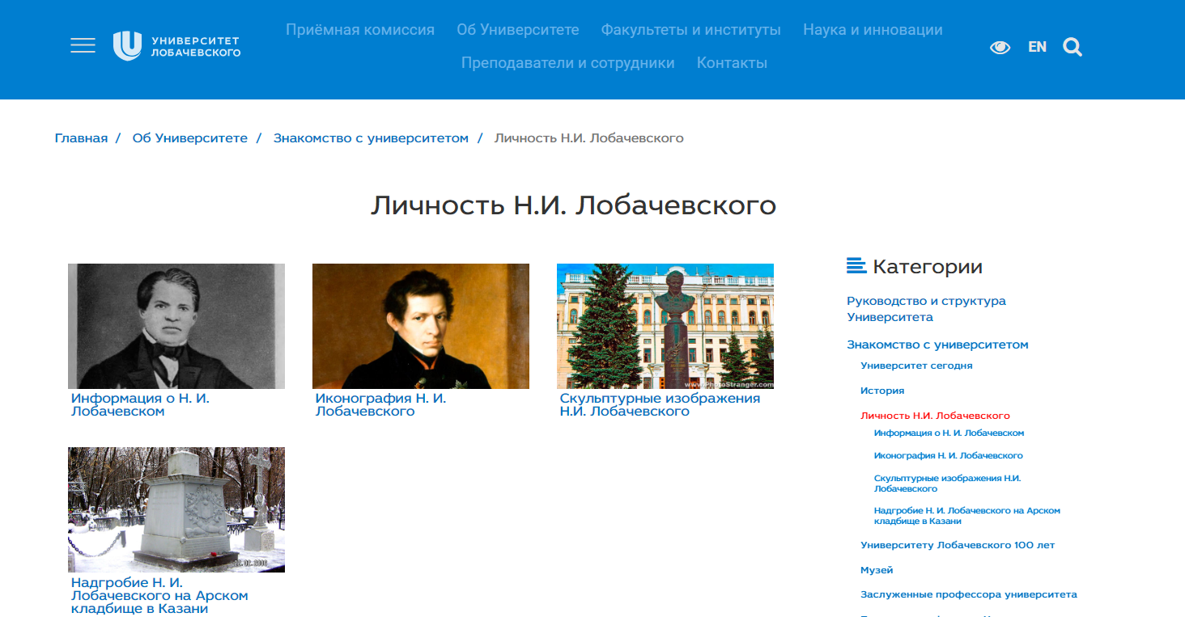

Рис. 1 Сайт Университета Лобачевского
Данный сайт предоставляет наибольший объем информации из всех ресурсов, посвящённых этому учёному. Раздел, посвященный ученому, представляет собой ссылки на четыре статьи:
1. Информация о Н. И. Лобачевском. Эта страница представляет собой список ссылок на различные документы для скачивания, рассказывающих о личности ученого.
2. Иконография Н. И. Лобачевского. На данной странице представлено несколько портретов математика и фотография монеты с его изображением.
3. Скульптурные изображения Н.И. Лобачевского. Здесь представлены памятники работы разных скульпторов.
4. Надгробие Н. И. Лобачевского на Арском кладбище в Казани.
Данная информация, хотя и представлена в большом объеме, с трудом может завлечь пользователя. В первом разделе интересные материалы размещены не непосредственно на сайте в удобной форме, а ожидают от пользователя скачивания на свой компьютер, чего зачастую не происходит, а значит, такой способ подачи информации не справляется с поставленной задачей. Остальные же разделы, по сравнению с первым, несут недостаточно информации, в них присутствуют лишь изображения и подписи к ним. К тому же, тот факт, что отдельного, самостоятельного, интересного ресурса, посвящённого математику Н.И. Лобачевскому, найти не удалось, не может не печалить.
Другим примером сайта, частично посвященного учёному прошлого можно считать сайт Московского Государственного Университета, чья история тесно связана с М.В. Ломоносовым.
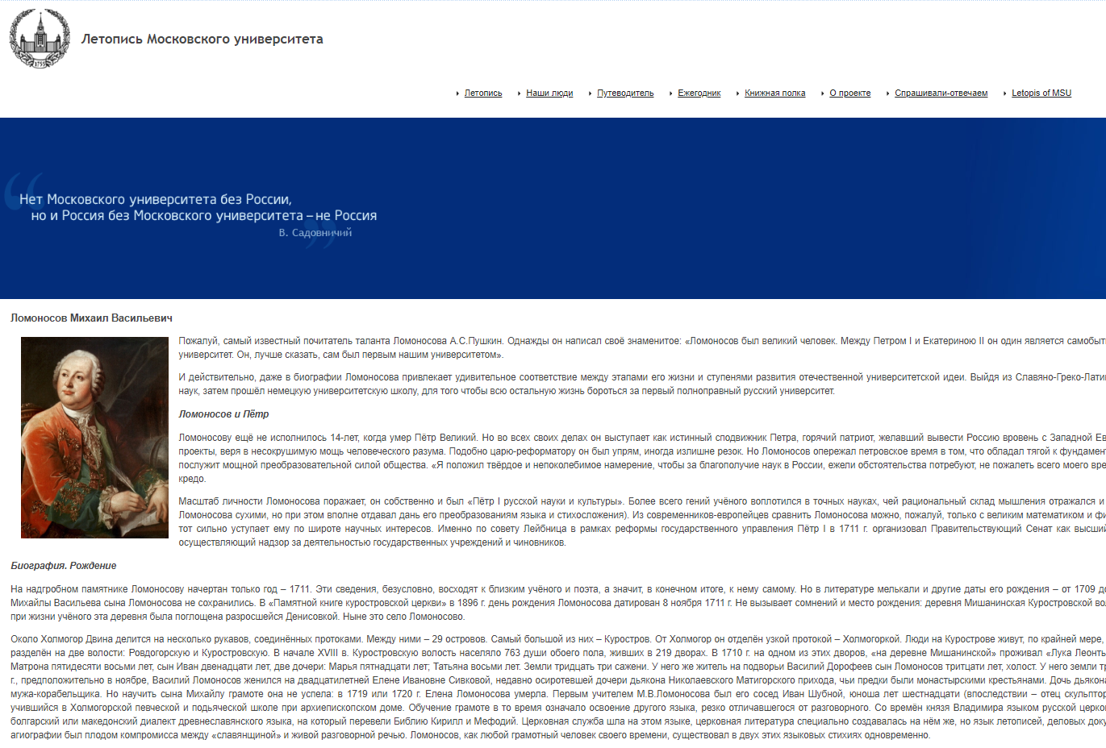

Рис. 2 Сайт МГУ
Информация об учёном представлена в разделе «Летопись». На странице размещено большое количество текста, которое структурно разделяется лишь жирными заголовками. Такой способ изложения информации не самый удачный в силу того, что пользователю сложно воспринимать одну текстовую страницу с длинной прокруткой, не имея возможности отвлечь взгляд на какие-либо иллюстрации или передохнуть между четко выделенными смысловыми блоками. Лишь самые целеустремленные и сосредоточенные пользователи захотят просмотреть и смогут воспринять всю изложенную информацию на странице такого типа.
Здесь также можно упомянуть ресурс, подготовленный к 300-летию со дня рождения Михаила Васильевича Ломоносова.
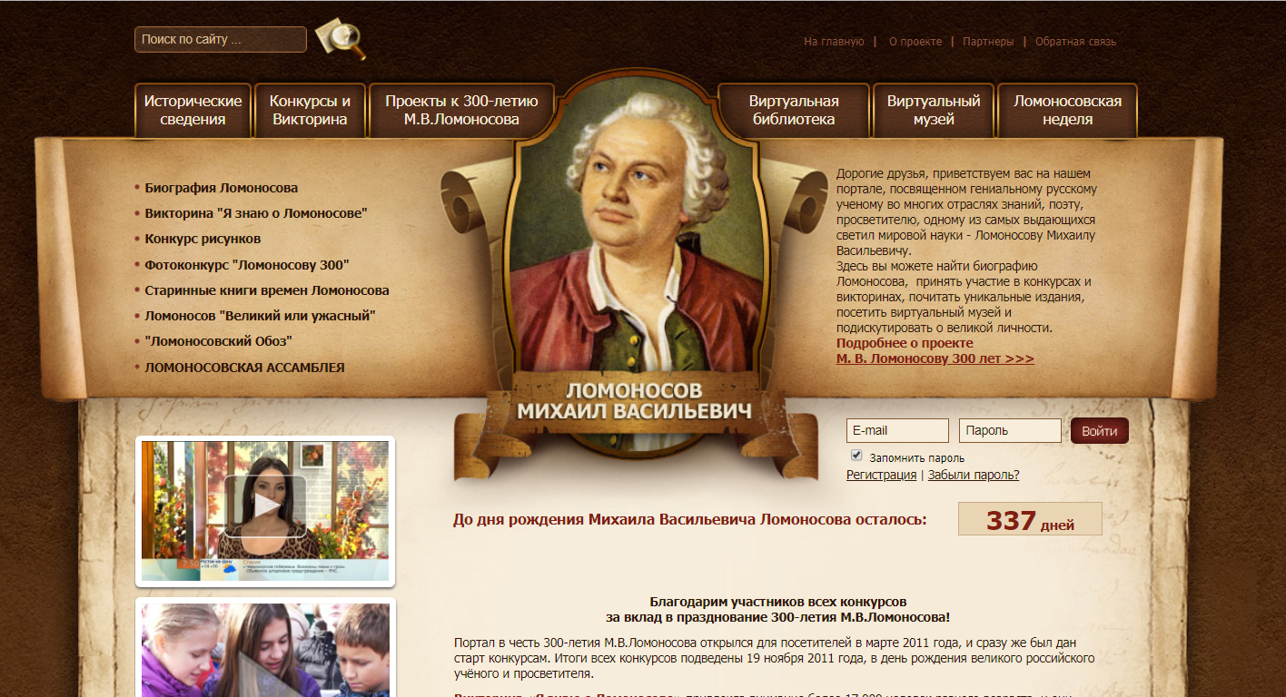

Рис. 3 Сайт, подготовленный к 300-летию М.В. Ломоносова
Несмотря на то, что сайт не пополнялся и не обновлялся с 2011 года, ресурс хранит в себе множество информации, посвящённой как самому ученому, так и мероприятиям, приуроченным к его юбилею. Конкретно раздел, посвящённый жизни М.В. Ломоносова, охватывает такие темы, как: биография, научная, административная, педагогическая и творческая деятельность, религия и другие. Информация об учёном разделена на блоки, поэтому пользователь может выбрать интересующий его раздел, избегая не столь важный для него материал. Однако сами статьи представлены в виде сплошной страницы текста, без каких-либо иллюстраций и заголовков, что, как и в примере с сайтом МГУ, не позволяют обеспечить посетителю оптимальный пользовательский опыт.
Три проанализированные ресурса дают примерное представление о качестве и формате сайтов, посвященным великим учёным прошлого. Однако, не может не радовать, что ресурсы, посвящённые нашим современникам, встречаются гораздо чаще. Это можно видеть на примере сайтов, посвящённых физику и математику Людвигу Дмитриевичу Фаддееву.
Более ранний ресурс, размещенный на домене СПбГУ – персональный сайт учёного Людвига Дмитриевича Фаддеева.
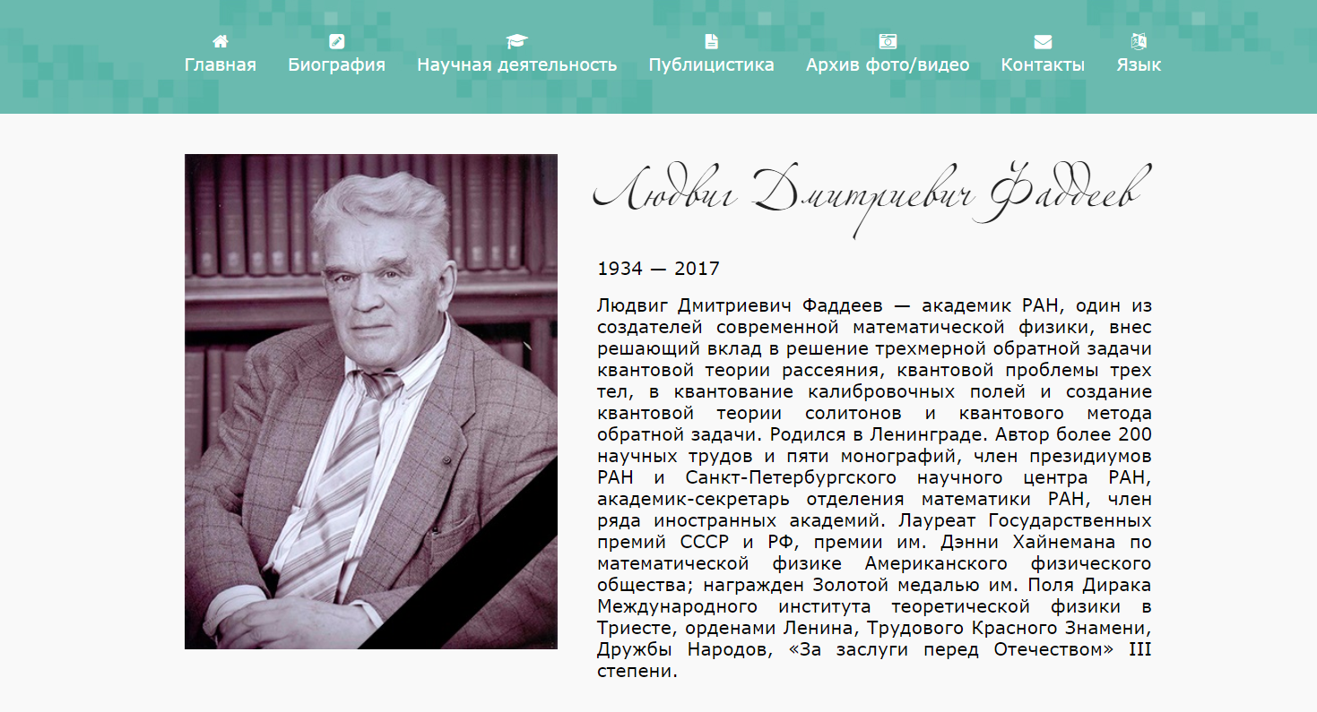
Рис. 4 Сайт Людвига Фаддеева
Данный пример уже является и удобным, и информативным ресурсом, который в достаточной мере отвечает современным требованиям, хотя и заметно, что создан он был несколько лет назад. Смысловые разделы выделены грамотно, пользователь чётко понимает, что представлено в каждом из них и где нужно искать интересующую его информацию. Тематические страницы не перегружены текстом, а по возможности разбиты на более узкие категории.
Видно, что при создании сайта стояла задача удобно представить огромное количество разноплановой информации, сделав доступ к ней удобным для пользователя. При том, что некоторые удачные решения данного ресурса легли в основу концепции будущего ресурса, посвящённого Д.И. Менделееву. Необходимым требованием для разрабатываемого ресурса стало создание общего, связанного, целостного впечатления от сайта, а не разбивка информации по типовым категориям с выделением стандартных сущностей.
Более поздний ресурс, посвящённый Людвигу Дмитриевичу Фаддееву, – faddeev.com создан в 2015 году.
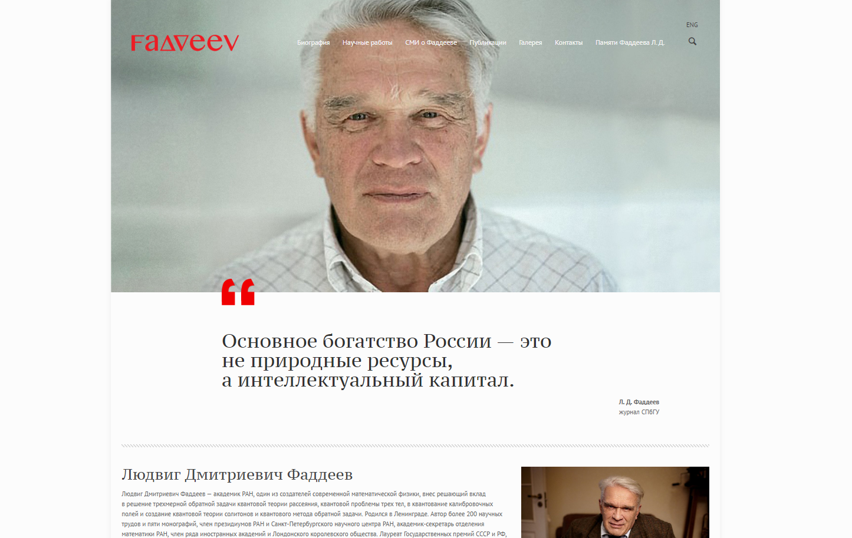
Рис. 5 Сайт Людвига Фаддеева, созданный в 2015 году
Несмотря на то, что сайт был создан более 3 лет назад, он прекрасно вписывается в современные тенденции, являясь великолепным образцом сайта, посвященного крупному учёному. Лаконичная запоминающаяся стартовая страница – залог успеха подобных ресурсов, конкретно у этого сайта она выполнена на высшем уровне. Простой, но виртуозно выполненный логотип контрастного цвета также надолго врезается в память. На сайте масса информации, но из-за ее разноплановости, грамотного деления на категории и нетривиального представления, она нисколько не давит на пользователя, он свободно в ней ориентируется. Легкий, воздушный, спокойный дизайн не мешают пользователю воспринимать информацию, а яркие красные акценты поддерживают его внимание. Нет сомнений, что данный сайт ещё многие годы будет актуальным, а значит, память о Людвиге Дмитриевиче Фаддееве и его открытиях будет храниться и в информационном поле Интернета.

2. Сайты, посвящённые Д.И. Менделееву
Дмитрий Иванович Менделеев – один из самых известных русских учёных, закономерно предположить, что информация о нем в Интернете представлена в большом объеме, в том числе на ресурсах, целиком посвященных ученому. Однако, достаточно быстро приходит осознание того, что самостоятельных ресурсов, посвящённых жизни и открытиям Д.И. Менделеева, нет. Существует множество сборных статей на различных сайтах, связанных с химией, биографические статьи на Википедии и подобных сайтах, однако, не хватает ресурсов, позволяющих взглянуть на жизнь ученого вне этих плоскостей.
Одним из немногих примеров с нетривиальной информацией об учёном можно считать раздел сайта Российского химико-технологического университета имени Д.И. Менделеева.
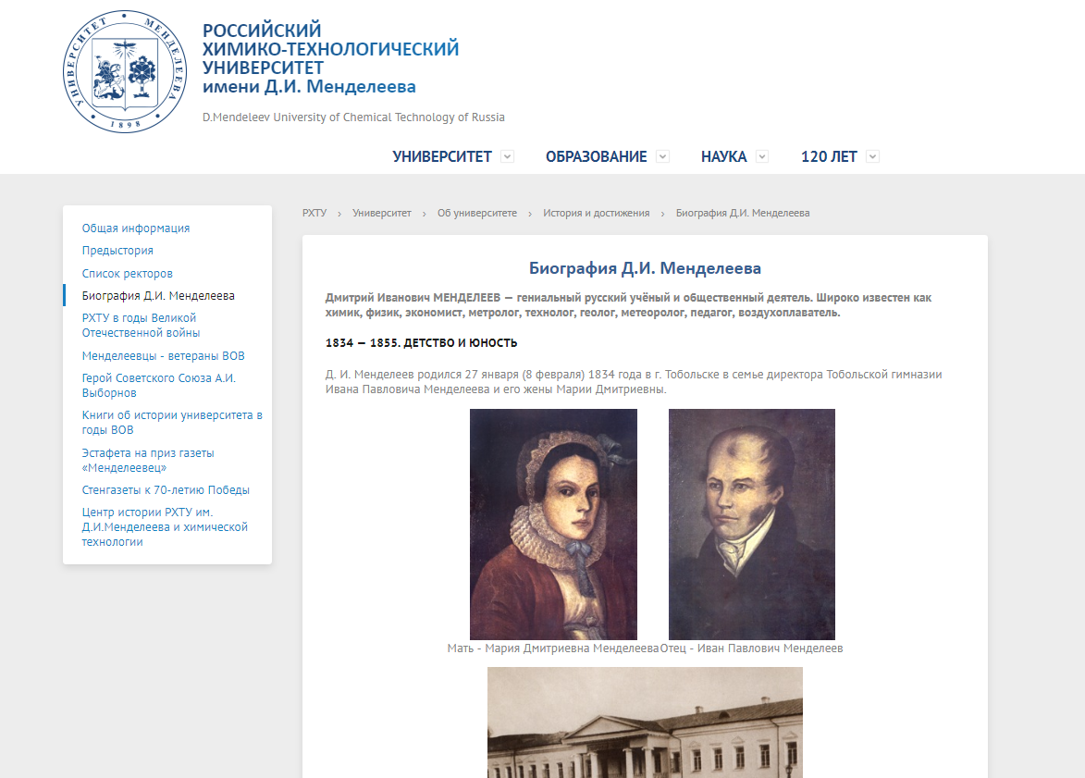
Рис. 6 Сайт РХТУ
В разделе сайта «История и достижения» представлена объемная статья – биография Д.И. Менделеева, в ней освещаются не только факты из биографии ученого, но и раскрываются его увлечения. Текстовый материал раскрывает различные грани увлечений ученого, по возможности сопровождаясь иллюстративным материалом. Хотя материал изложен не сухо, очень длинная страница с прокруткой представляется стеной информации и немного угнетает своим объемом. Вцелом эту статью можно назвать одной из самых удачных статей про Д.И. Менделеева, т.к. она не перегружена фактами, при чтении глаз может отвлечься на иллюстрации, а информации является новой для большинства потенциальных посетителей сайта.
Страница на Википедии, посвященная ученому, хотя и освещает тему многогранности Менделеева как ученого, но делает это в достаточно сухой, энциклопедической манере. Из-за этого слабо представляется, что множество людей смогут воспринять полностью весь материал и сформировать единое впечатление от прочитанного. Нужно заметить, что полнота информации, представленной в статье, впечатляет.
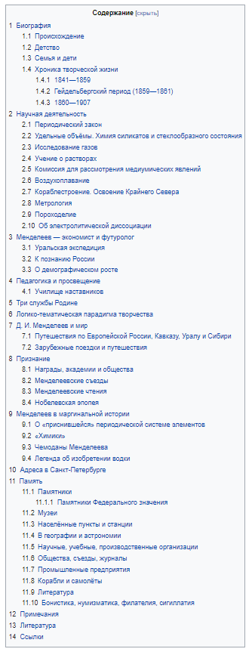
Рис. 7 Содержание статьи о Д.И, Менделеевом на Википедии
Д.И. Менделеев был невероятно разносторонним человеком, сфера интересов которого насчитывала более 20 увлечений, все они в меньшем или большем объеме освещены в статье. Трудно себе представить, как непросто было собрать и систематизировать материал по столь обширным темам, написание такой грамотной объемной статьи не могло обойтись без участия музея-архива Д.И. Менделеева в СПбГУ, на странице в Википедии широко представлены материалы музея.
Кафедра Информационных систем СПбГУ тоже приложила силы для поддержания интереса к работам великого ученого Д.И. Менделеева. В 2002 году в рамках гранта был создан сайт «Электронная летопись жизни и творчества Д.И. Менделеева». Перед создателями стояла задача сделать научные труды Менделеева доступными для широкого круга лиц, представив их в сети Интернет. В соответствии с этой задачей получился глубокий, полный информации ресурс, в основном для людей, заинтересованных или связанных с наукой. Особая роль была отведена составлению выверенных научных текстов и созданию оптимальной навигационной структуры для их представления.
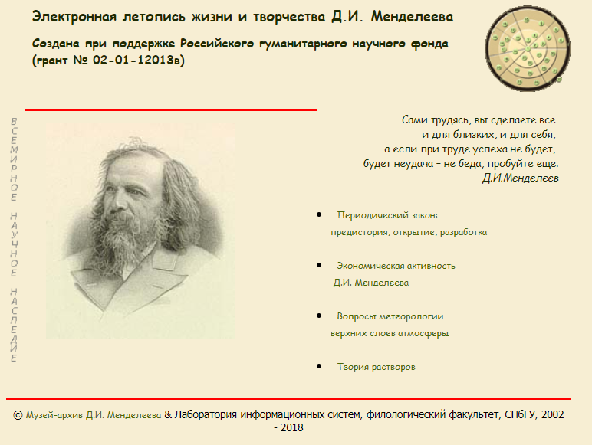
Рис.8 Сайт «Электронная летопись жизни и творчества Д.И. Менделеева»
К сожалению, информационная эпоха, в которую был разработан сайт, безвозвратно устарела, трудно представить популярность и востребованность данного ресурса в наши дни. Однако тексты, пусть и узкоспециализированные, но всё же отлично сложенные, имеют право на новую жизнь в рамках созданного веб-ресурса. Хотя акцент разрабатываемого сайта смещен в сторону многообразия интересов Менделеева, дать заинтересованным посетителям возможность углубиться в тему представляется хорошим решением.

Глава II. Анализ целевой аудитории
Ещё на начальных этапах проработки концепции нужно оценить целевую аудиторию, чтобы иметь возможность подстроить разрабатываемый ресурс конкретно под нее.
Методы исследования целевой аудитории постоянно совершенствуются, поскольку это имеет ключевое значение для успеха компании. Основные из них:
- Оценка возрастного состава аудитории. Следует представить потенциальных пользователей сайта и определить, какого они возраста. Возраст потенциальных посетителей напрямую зависит от тематики ресурса и его цели, поскольку у людей разного возраста сильно различаются интересы. Например, основная аудитория сайта школы – родители потенциальных учеников, следовательно, это люди от 25 до 50 лет.
- Оценка полового состава аудитории. Людям разного пола, как и людям разного возраста, свойственно интересоваться различными областями в разной степени. И крайне важно учесть возможные пожелания и особенности восприятия тех людей, под которых создается сайт. Также нужно учитывать, что некоторые темы неизбежно интересуют один из полов дольше, чем другой. Помимо ресурсов, в которых нет особого сильного перевеса в сторону одного из полов аудитории, встречаются и те, которые четко ориентированы на один из полов, как, например, сайты женских и мужских журналов.
- Определение используемых устройств. Еще 10 лет назад было трудно представить, что персональные компьютеры могут уступить популярность мобильным телефонам. Сейчас мобильный телефон-смартфон – настоящий компьютер в кармане и есть он практически у каждого. Такая популярность мобильных устройств не могла не повлиять на веб-индустрию. Помимо приложений для смартфонов, создатели сайтов столкнулись с необходимостью создания ресурсов такими, чтобы они были удобны в использовании как на небольших экранах смартфонов, так и на мониторах компьютеров, в том числе и широкоформатных. По данным последних лет, больше половины аудитории использует мобильные устройства наряду с компьютерами, а пятая часть и вовсе выходит в интернет только с них. И с каждым годом это соотношение изменяется в пользу смартфонов. Для удовлетворения потребностей посетителей с мобильных устройств необходимо еще на начальных стадиях задумываться о необходимости создания мобильной версии сайта.
- Оценка географического положения пользователей. Первоначально на данном этапе нужно определиться с основной страной, для пользователей из которой и создается сайт. Если это не одна страна, нужно предусмотреть возможность выбора языка и локализацию сайта. На уровне страны также важно понимать, пользователи из каких городов будут в целевой аудитории. Например, небольшой компании в Калуге, продающей мебель, важнее всего привлечь посетителя из этого города и области.
- Оценка интересов в Интернете. К этой оценке можно подойти как к абстрактному представлению интересов потенциальных посетителей сайта, а можно задействовать современные технологии. Крупные информационные компании, например, Google и Яндекс, располагают огромным количеством информации об активности своих пользователей в интернете, которая может быть использована и предпринимателями в целях улучшения поиска своей целевой аудитории. Данный метод является самым прогрессивным и одновременно сложным для анализа, поскольку подразумевает под собой работу с большими данными и требует специальных технологий для этого.
Задумываясь о концепции разрабатываемого веб-ресурса, посвященного Д.И. Менделееву, было принято решение сознательно абстрагироваться от нацеленности на определенную аудиторию. Тема, посвященная великому ученому, при надлежащей реализации в формате веб-ресурса может заинтересовать любого человека, независимо от пола и возраста.
Отдельно стоит выделить жителей Санкт-Петербурга. Именно с этим городом была связана большая часть жизни Д.И. Менделеева, помимо этого, здесь находится Музей-архив Д.И. Менделеева, а жители города – наиболее вероятные посетители музея. Также, поскольку тема тесно связана с историей СПбГУ, хочется надеяться, она будет интересна многим студентам Университета.

Глава III. Структура ресурса

1. Общие принципы
На начальных этапах разработки были выделены сценарии использования ресурса. От этих моделей взаимодействия шло формирование структуры информации и общие дизайнерские решения.
По задумке сайт подразумевает 3 сценария использования:
- Поверхностный. Пользователь просматривает лишь главную страницу, где коротко представлены все темы. По завершению складывается общее понимание о широте интересов Д.И. Менделеева и его личности, на этом взаимодействие с сайтом заканчивается.
- Средний. Заинтересовавшись, пользователь с главной страницы переходит на отдельные, привлекшее его внимание, статьи, где более полно представлена информация по теме – страницы второго уровня.
- Глубокий. Данный сценарий предполагает переход пользователя с главной страницы на страницы второго уровня, а оттуда на следующий уровень, где представлена узкоспециализированная информация в более научной форме. Данные материалы взяты со старого сайта о Дмитрии Менделееве, разработанном на кафедре Информационных систем СПбГУ.
В соответствии со сценариями использования, концепция сайта подразумевает главную страницу, страницы второго уровня и страницы третьего уровня для размещения разного рода информации.
При разработке дизайна наибольшее внимание было уделено страницам, реализующим первый и второй сценарии. Именно их будет посещать большинство пользователей. Главная страница, дизайну и созданию которой было уделено максимальное количество сил и времени, стала изюминкой ресурса.
Выполнение второго сценария уже можно считать успехом, это значит, что пользователя удалось заинтересовать в достаточной степени. Страницы второго уровня с нескучными интерактивными элементами, помогут поддержать внимание пользователя при чтении весьма объемного материала.
Третий сценарий наименее популярен в силу специфики материалов, они рассчитаны на подготовленного пользователя с определенным набором компетенций.
Особая ситуация с блоком «О музее». Данный раздел доступен для перехода с любого уровня, поскольку управляющий элемент расположен в шапке каждой страницы. Переход к нему будет осуществлен в том случае, если получится побудить посетителя ресурса к походу в музей, что может произойти при любом из сценариев использования.

Рис.10 Расположение перехода к разделу «О музее»

2. Смысловые блоки
В рамках разработанной концепции веб-ресурс не претендует на энциклопедичность. Чтобы охватить весь спектр увлечений Дмитрия Ивановича Менделеева, понадобилось бы осветить более 20 областей, не представляется возможным в силу ограниченного времени и недостаточного количества информации.
Вместо этого было принято решение сосредоточиться на 10 наиболее значимых и интересных аспектах личности ученого, информацией о которых располагает музей-архив Д.И. Менделеева. Ресурс представляет собой сборник материалов на основе информации, представленной в музее, с комментариями заведующего музея-архива Д.И. Менделеева в СПбГУ – Игоря Сергеевича Дмитриева.
Всего ресурс содержит три категории статей, которые отличаются по смыслу и важности:
- Статьи, рассказывающие о сферах, в которых работал Д.И. Менделеев (Химик, Экономист, Педагог, Метролог).
- Статьи, затрагивающие иные аспекты увлечений Д.И. Менделеева (Эфир, Спирит, Технология).
- Статьи, носящие общий характер (Студенчество, Семья, Окружение).
Каждый из смысловых блоков содержит текстовую информацию, а также сопровождается иллюстративным материалом.
Помимо информации, посвящённой Д.И. Менделееву, у ресурса предусмотрен раздел, посвященный музею. В нем представлен план музея с кратким описанием отдельных частей экспозиции, их фотографиями и фотографиями отдельных экспонатов. Особенно подробно представлен план кабинета Д.И. Менделеева, который сохранился в неизменном виде, а доступ в него для посетителей ограничен.

3. Схема внутренних связей страниц сайта
Структура разработанного ресурса может быть представлена в виде схемы – “карты сайта”. В данном проекте логика внутренних связей между отдельными страницами продиктована концепцией трёх возможных уровней погружения в содержание. Акцент сделан на выделении категорий верхнего уровня, раскрывающих малоизвестные широкой аудитории аспекты профессиональных интересов Д.И. Менделеева, которые отнюдь не ограничивались химией. На схеме (Рис. 11) представлены конкретные страницы различных уровней, что помогает оценить логическую и смысловую структуру сайта.
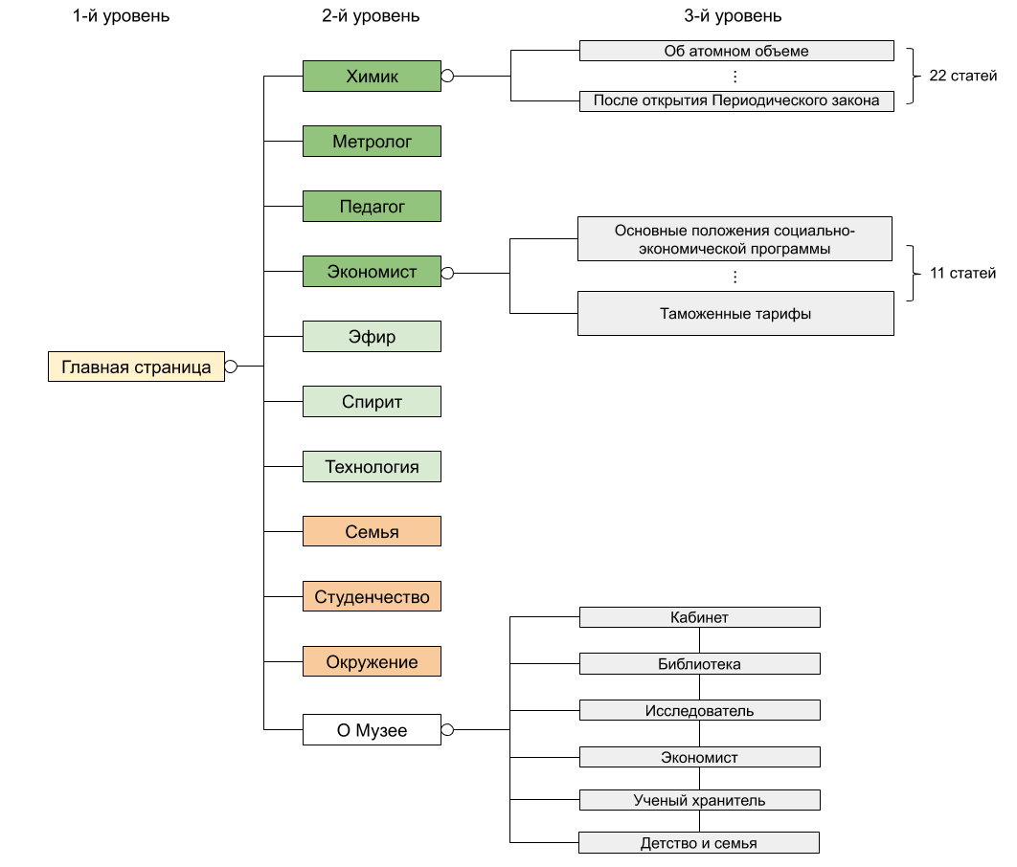
Рис.11 Карта части ресурса, посвященной Д.И. Менделееву
На схеме (Рис. 11) видно, как реализованы переходы в содержательного раздела, посвященного Д.И. Менделееву. Знакомство с сайтом начинается с главной страницы, где представлена общая информация о разделах второго уровня. С главной страницы пользователь попадает в один из 10 разделов. Каждый из них представляет собой более подробную статью по теме, сопровождаемую иллюстративным материалом и интерактивными элементами. Часть статей второго уровня пересекается по тематике с разделами старого сайта о Д.И. Менделееве, разработанного кафедрой Информационных систем СПбГУ. На страницах второго уровня предусмотрен блок «Читайте также», через который осуществляется переход к страницам третьего уровня. Данный переход предусмотрен только для страниц, сходных по тематике с разделами старого сайта о Д.И. Менделееве, разработанного кафедрой Информационных систем СПбГУ. Всего таких статей 4, это: Химик, Экономист, Метролог, Технология. Страницы третьего уровня представляют собой материалы, взятые со старого веб-ресурса, с возможностью удобного перехода между собой в рамках тематического раздела, а также переход на главную страницу и страницу второго уровня данной тематики. Всего страниц третьего уровня 33, в связи с этим на общей схеме содержательного блока, посвящённого Д.И. Менделееву, представлены только первая и последняя страницы блока.
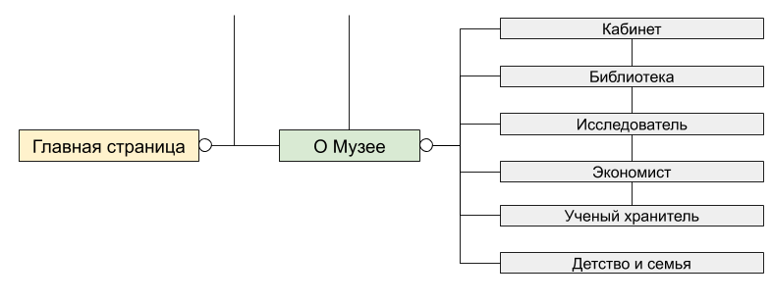
Рис.12 Карта раздела «О музее»

На Рис. 12 представлена схема раздела «О музее». Здесь также наглядно прослеживается логическое углубление в рамках раздела. Это связано с тем, что части экспозиции удобнее всего рассматривать в масштабах всего музея, кабинет Менделеева включает в себя множество объектов, которые нужно отметить на плане. В связи с этим для уровня всего музея и уровня кабинета созданы отдельные карты и статьи. На странице «Кабинет» для переключения на более крупный уровень плана предусмотрен управляющий элемент.
В приложении №1 приведена полная сайта со всеми статьями, позволяющая оценить объем материалов, представленных на сайте.

Глава IV. Подготовка содержательных материалов

1. Сбор материалов
Выбранная тема веб-ресурса подразумевает активное использование многих источников информации.
Основной из источников – музей - архив Д.И. Менделеева в СПбГУ и его сотрудники. Музей располагает огромным количеством информации по данной теме, а также старыми документами, фотографиями и изобретениями Д.И. Менделеева. Отдельно стоит отметить заведующего музеем Игоря Сергеевича Дмитриева, его статья «Души отчаянной протест...» легла в основу текстов для сайта.
Безусловно, было бы проще использовать уже готовые материалы, но на данный момент нет информации, представленной в необходимой форме в рамках задуманной концепции.
Именно желание иметь информацию на сайте в нетривиальном, «живом» и при этом структурированном виде, четко отражающем линию повествования сайта, побудило взяться за самостоятельную переработку материалов. Определённая стилистика и формулировки помогут подчинить тексты основной задаче, с одной стороны, достоверно и точно осветить факты жизни учёного, а с другой стороны, подать информацию в увлекательной форме.
Предстояло самостоятельно переработать материалы, предоставленные музеем для представления их в краткой, легко воспринимаемой интерактивной форме, подчиненной структуре задуманного сайта.
Также важными источником информации для разработанного сайта является ранее созданный сайт, посвященный научной деятельности Д.И. Менделеева, созданный на кафедре Информационных систем СПбГУ. Отсюда взяты материалы для страниц третьего уровня.
Помимо текстовой информации, потребовался доступ к фотографиям, рукописям и публикациям Д.И. Менделеева. Часть из них были заново отсканированы на современном оборудовании, чтобы лучше соответствовать современным представлениям.
Также важной частью сайта являются фотографии самого музея, представленных там экспонатов и предметов мебели. С точки зрения авторского права, наиболее простой способ получить такие фотографии – провести фотосъемку самостоятельно, что и было сделано.

2. Подготовленная информация
Для главной страницы и страниц второго и третьего уровня основным иллюстративным материалом стали отсканированные архивные фотографии и документы, предоставленные музеем-архивом Д.И. Менделеева в СПбГУ. Ко всем фотографиям применена цветокоррекция, чтобы привести их к единому стилю.
Информация на страницах разного типа достаточно сильно различается, поэтому наиболее удобно рассмотреть контентное наполнение для каждого типа страниц отдельно.

Главная страница
В рамках главной страницы основная информация представлена в виде небольших текстов, основная задача которых – коротко раскрыть темы части страниц второго уровня. Посредством этих текстов у пользователя сложится первое впечатление о сферах деятельности и интересов Менделеева. Статьи «Семья», «Студенчество» и «Окружение» на главной странице представлены лишь с помощью управляющих элементов для перехода на страницы второго уровня.
Таким образом было создано 7 небольших текстов для размещения на главной странице.
Музей-архив Д.И. Менделеева располагает великолепным портретом учёного кисти известного русского художника И.Н. Крамского. Этот портрет стал акцентным пятном главной страницы.

Таймлайн
Таймлайн – временная шкала, на которой представлены основные даты и события из жизни Менделеева. Данный элемент полностью интерактивен для пользователя. Посетитель сайта самостоятельно переключается между событиями таймлайна, получая ёмкую структурированную информацию, которая даёт наглядное представление о достижениях и периодах в жизни учёного. Главной особенностью этого типа представления информации является вынужденная краткость формулировок. В связи с этим ограничением, все речевые обороты максимально исключаются из текстов, оставляя лишь сухие факты и небольшие комментарии к ним. Таким образом было создано 28 заметок, субъективно выделяющих периоды и события жизни учёного. К каждой из них были подобраны сопутствующие иллюстрации из архива музея.

Страницы второго уровня
Наибольший объем подготовленной информации пришёлся на страницы второго уровня. В соответствии с задуманной структурой веб-ресурса было подготовлено 10 полноценных статей, каждая из которых раскрывает свой аспект политематичности интересов Дмитрия Менделеева.
Таким образом, было подготовлено 10 текстов: «Химик», «Экономист», «Метролог», «Педагог», «Спирит», «Технология», «Эфир», «Семья», «Студенчество» и «Окружение».

Страницы третьего уровня
Информация на страницах третьего уровня взята с старого сайта о Менделееве, разработанном в СПбГУ. Данные материалы являются узкоспециализированными и переработать их без определенных компетенций не представляется возможным.
Однако, один технический аспект данных материалов всё же потребовал изменений. В части статей информация табличного вида представлена в виде текста, выровненного с помощью пробелов.

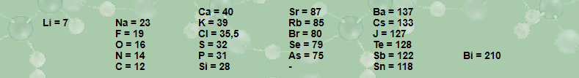
Рис.13 Пример оформления данных

Данный способ является как непростым для реализации, так и для восприятия. В связи с этим данные были представлены в виде изображений в формате PNG.

Блок «О Музее»
Задача страниц в этом блоке – сформировать у пользователя представление об экспозиции музея. Помимо карты музея и иллюстративного материала, каждая из статей сопровождается небольшими текстами о частях экспозиции и музее в целом. Так было подготовлено 7 текстов про отдельные части экспозиции – комнаты квартиры Д.И. Менделеева, где сейчас и располагается музей. В подобном ключе были подготовлены материалы об экспонатах в кабинете.
В разделе «О музее» использованы два типа иллюстраций. В верхней части страницы представлен план музея или его части, созданный в графическом редакторе векторной графики. Также создан подробный план кабинета Д.И. Менделеева.
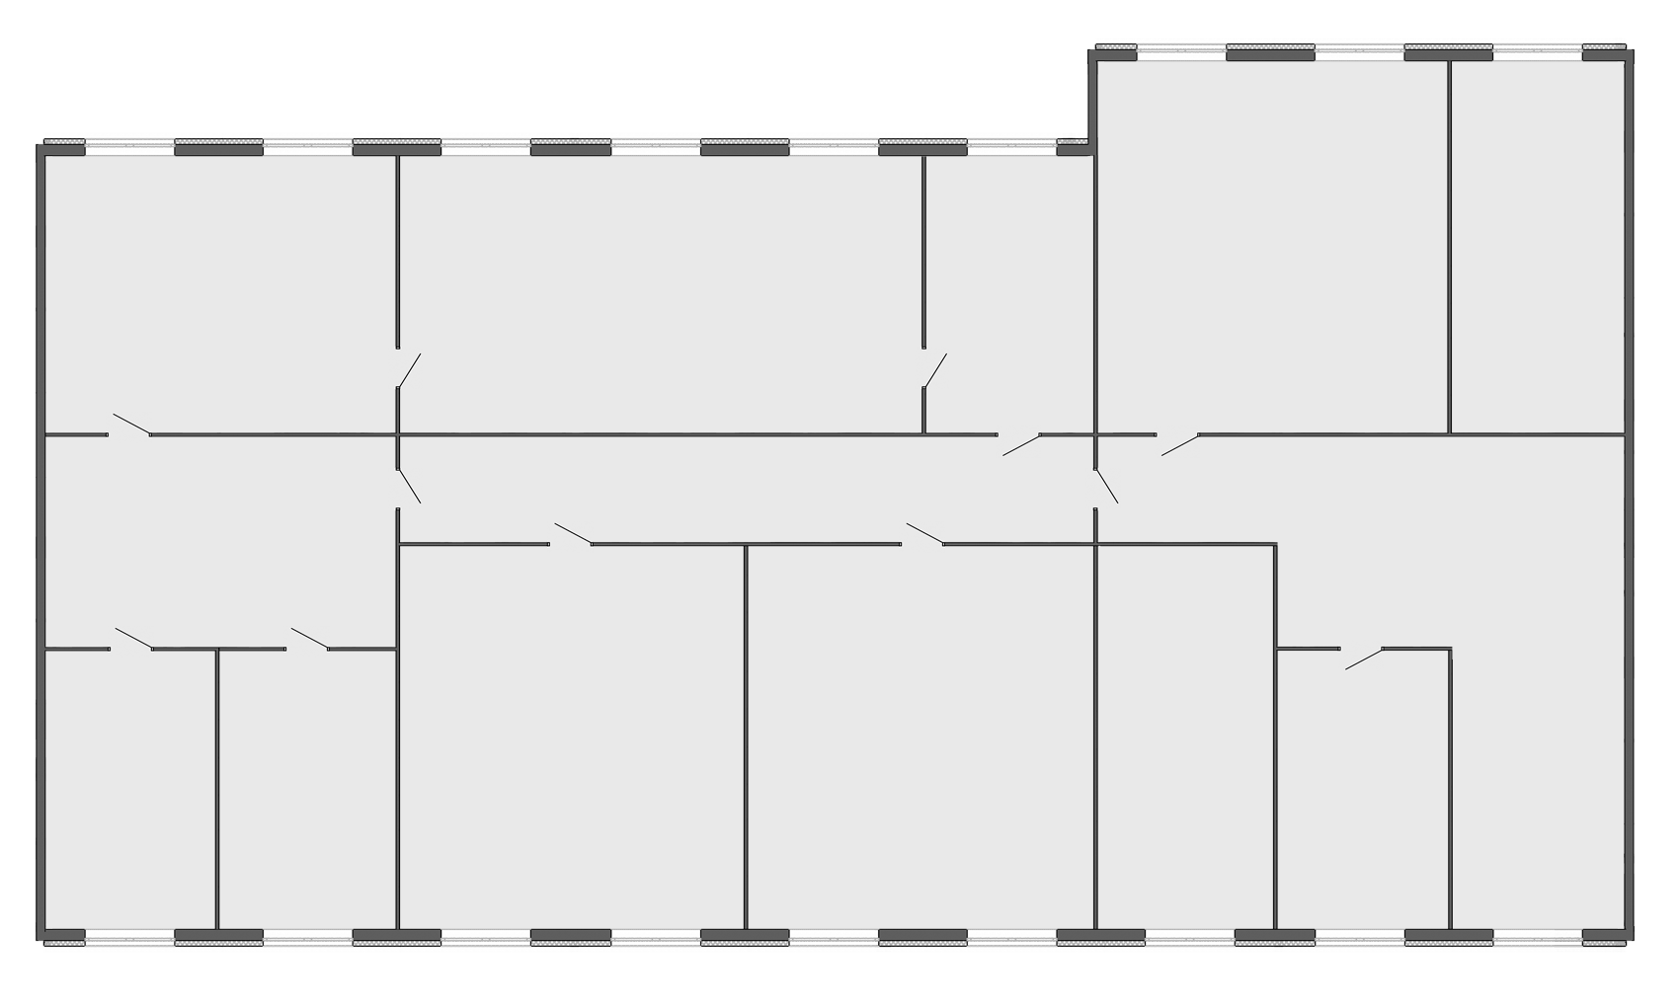
Рис.14 План музея-архива Д.И. Менделеева в СПбГУ
Помимо планов, на странице представлены фотографии интерьеров и экспонатов музея, сделанные самостоятельно. Все фотографии подверглись коррекции цвета.
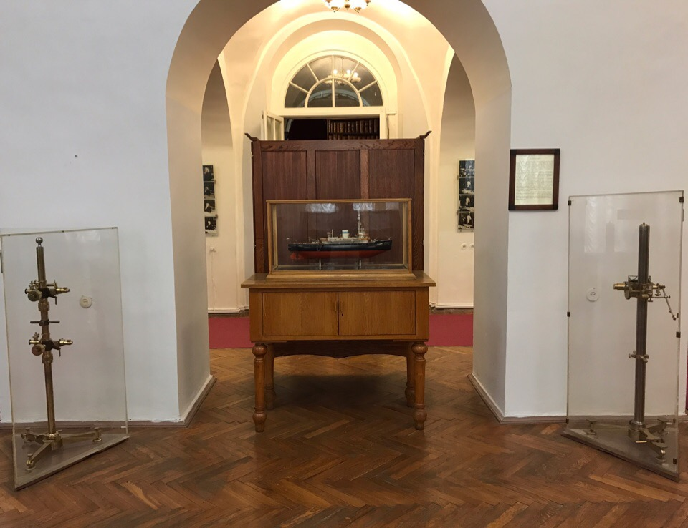
Рис.15 Фотография интерьера музея-архива Д.И. Менделеева

Глава V. Разработка дизайнерской концепции

1. Современные стилистические решения в веб-дизайне
Сфера веб-дизайна – одна из самых быстро изменяющихся областей информационных технологий. Подобно любой другой моде, тенденции в дизайне сайтов скоротечны и достаточно быстро меняются. Тем не менее, возможно выделить несколько отдельных направлений, которые смогли закрепиться или же ярко заявить о себе.
Первая группа тенденций касается цветового решения сайтов.
В настоящее время актуально сочетание ярких дерзких цветов. Главное при таком решении – уместность и грамотное сочетание выбранных оттенков, что непросто при выборе очень ярких тонов.
Так же все большую популярность набирает решение сайтов в технике дуплекс. Для создания такой цветовой схемы выбираются два сочетающихся цвета, а затем палитра расширяется их полутонами. Данный приём находится на восходе своей популярности, предрекая еще большую актуальность в ближайшие годы. Во многом именно техника дуплекс стала отправной точкой для выбора цветовой схемы ресурса о Д.И. Менделееве.
Также «лёгкий» дизайн по-прежнему остается востребованным. При таком подходе используются приглушенные пастельные тона, мягкие тени, изысканное сочетание линий, создается ощущение «воздушности». Легкий дизайн не вызывает у пользователя раздражения за счет того, что у глаза есть возможность отдохнуть на пустых пространствах и нейтральных цветах.
Помимо цветовой схемы, тенденции веб дизайна охватывают и всю концепцию сайтов целиком.
Пожалуй, главным направлением веб-дизайна является минимализм, пришедший на смену сложному, полному деталей стилю. Главным плюсом данного подхода является то, что такой подход наиболее удачно доносит до пользователя информацию, не отвлекая его множеством декоративных элементов. При таком подходе пользователь сразу понимает, что от него требуется и быстрее переходит к ожидаемому действию. А белый является удачным выбором для большинства проектов, давая возможность отыграться на других элементах дизайна.
Точечное придание объектам объёма также является популярным приемом. Акцентные, наиболее важные элементы сайта изображаются в псевдо объемном виде с помощью теней. Данный приём помогает привлечь внимание пользователя, так как на фоне плоской страницы, объемные акценты сильно выделяются. Было принято решение использовать данный приём в ресурсе о Д.И. Менделееве, выделив все активные элементы тенью, тем самым побудить пользователя к взаимодействию с ними.
Одной из главных тенденций в дизайне сайтов нынешнего года является голографичность. Происходит переосмысление концепции дизайна полиграфической продукции и внедрение ее особенностей в веб-дизайн. В тренде необычные шрифты, разнообразные художественные элементы, креативные приемы вроде составления текстов из «газетных вырезок». Данное направление предоставляет большое пространство для творчества, так как в его основе лежит целый раздел дизайна. Этот прием в дизайне сайтов можно представить не на всех веб-ресурсах в силу структуры исхоженного на них материала, однако в концепцию задуманного сайта, посвящённого Д.И. Менделееву, такой подход вполне удачно вписался. Было принято решение при разработке дизайна сайта перенять часть особенностей полиграфического стиля, чтобы сделать его актуальным и необычным. Заголовки, выполненные разными шрифтами, крупные цветовые блоки и расположение элементов на странице вдохновлены именно этим стилистическим направлением.
Переосмысление важности размещенного на странице фотоматериала – еще одна актуальная тенденция. Если раньше фотографиям отводилась скорее роль сопровождающего элемента для иллюстрации текста, то теперь фотографию по праву можно назвать звездой многих современных веб-ресурсов. На фоне достаточно простых, минималистичных страниц, яркая, заявляющая о себе, фотография – отличный способ донести информацию до пользователя без слов. Зачастую подбором фотоматериала занимаются на самых ранних ступенях проектирования дизайна сайта.
В связи с несменяемой тенденцией перехода пользователей с персональных компьютеров на мобильные устройства, вряд ли в обозримом будущем сменится вектор на создание сайтов с адаптивным дизайном, с корректным продуманным отображением на разного рода мобильных устройствах. Этот подход из тенденций уверенно перешел в основные принципы создания сайтов. Безусловно, созданный веб ресурс должен отвечать принципам адаптивности.

2. Общая концепция дизайна
Основной задачей при создании задуманного веб-ресурса было донести до широкого зрителя, что тема жизни гениев прошлого вовсе не что-то скучное и сухое, а вполне захватывающая тема. Для достижения этого необходимо было сделать дизайн запоминающимся, современным, а также нетривиально представить информацию и предусмотреть элементы интерактивности.
Разрабатывая концепцию веб-ресурса, стояла задача сделать его дизайн визуально максимально легким, лаконичным, но при этом запоминающимся.
Идея использовать несколько акцентных, достаточно активных цветов, пришла практически сразу, чтобы не преувеличить серьезность материала, а немного визуально его разбавить. За основной цвет был взят зелёный, в противовес ему был добавлен приглушенный оранжевый. Позже палитра пополнилась вариациями этих цветов.
Рис.16 Цветовая схема
В связи с тем, что ресурс о великом ученом прошлого не мог обойтись без черно-белых фотографий, к выбранным цветам добавлялась необходимость удачно сочетается с иллюстративным материалом.
Одними из главных элементов дизайна страницы стали множественные полупрозрачные блоки разных оттенков и размеров, они создают канву всей страницы, позволяя вписать в себя текст и другие элементы сайта.
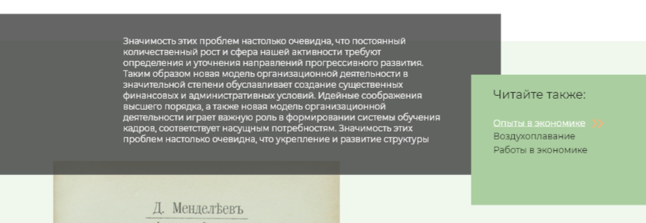
Рис.17 Блоки
Интерактивные элементы побуждают пользователя к взаимодействию с сайтом, что вовлекает в его в изучаемый материал. В рамках веб-ресурса о Д.И. Менделееве планируется использовать несколько типов таких элементов:
- Кнопки управления для уточнения информации. Данным способом пользователь при желании может получить дополнительную информацию о документе/области/предмете, на которую указывает иконка. При взаимодействии появляются всплывающие подсказки.
- Таймлайн. Этот элемент служит удобным способом представления данных на временной шкале, он полностью интерактивен.
- Галерея фотографий типа карусель помогает переключаться между представленными фотографиями
- Интерактивная навигация сайта. При наведении курсора появляется дополнительная информация в виде всплывающей подсказки.
- Возможность дополнительно посмотреть информацию о персоналиях из блока «Окружение» при наведении курсора.

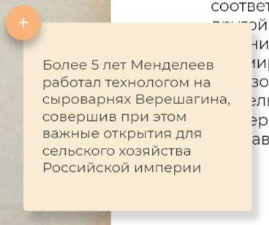
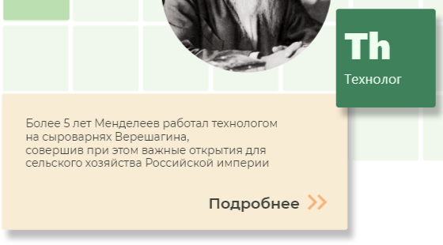
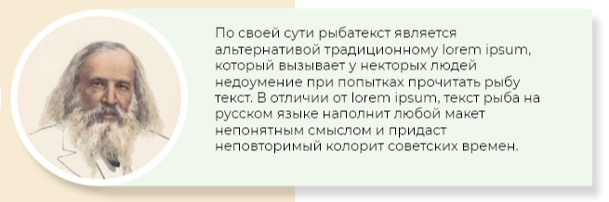
Рис. 18 Пример интерактивных элементов

При разработке концепции веб-ресурса ставилась задача сделать дизайн адаптивным, т.е. добиться адекватного отображения на устройствах с разным разрешением экрана. С этой целью было принято решение ограничить область контента фиксированной шириной, а адаптивности достичь с помощью цветовых блоков, которые будут изменяться в зависимости от размера экрана устройства. Также эффект адаптивности будет достигаться программным путем с помощью media-запросов.
Последние исследования указывают на то, что половина пользователей заходит в Интернет с мобильных устройств и это число продолжает расти. Была разработана отдельная мобильная версия сайта для удобства пользователей, она подразумевает упрощенный дизайн и переработку сайта для адекватного управления с сенсорных устройств.

3. Навигация сайта
Разработанный ресурс о Д.И. Менделееве не подразумевает под собой сложной логической структуры, поэтому не было необходимости создавать в верхней части страницы множество разделов меню. Там разместился лишь раздел «О музее».
Рис. 19 Верхняя неизменяемая часть ресурса

3.1. Навигация главной страницы
Еще на самых ранних стадиях проработки концепции сайта было принято решение, что навигация сайта должна стать ключевым, самым запоминающимся элементом сайта.
Особую сложность представляло придумать такой дизайн, который мгновенно вызовет ассоциацию с научными достижениями ученого и при этом не создаст обманчивого впечатления, что сайт посвящён исключительно области химии.
Самое главное научное достижение Д.И. Менделеева, благодаря которому его узнал весь мир – периодическая система химических элементов, названная в его честь. Все мы прекрасно знаем её со школьных лет, как минимум, визуально. Поэтому было решено разработать вариант навигации для главной страницы, которая вызовет ассоциацию именно с таблицей Менделеева.

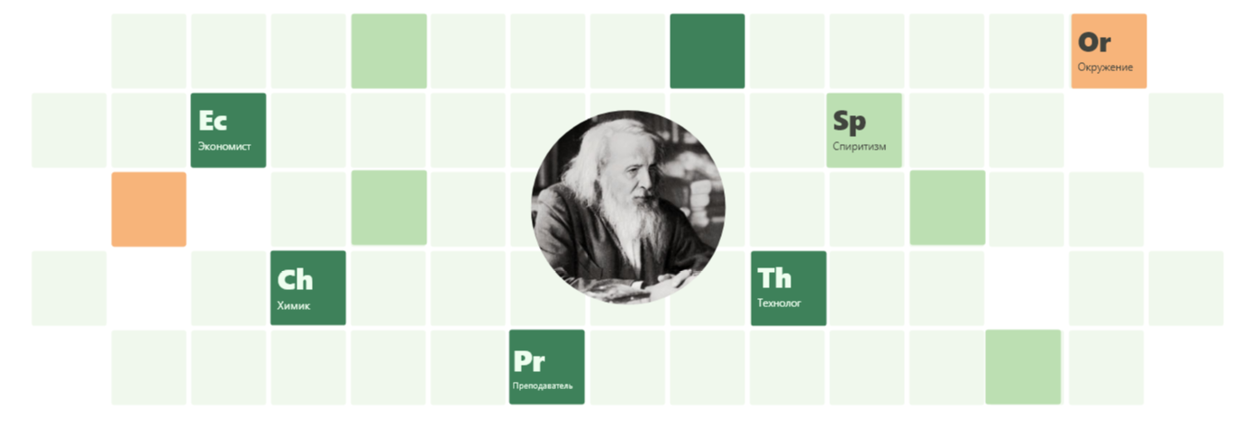
Рис. 20 Основная навигация главной страницы

Навигация главной страницы состоит из блоков 2-х типов: пустые, неактивные блоки и блоки, ведущие к страницам второго уровня, представленные в виде элементов таблицы Менделеева. При наведении курсора на каждый из них появляется всплывающая подсказка, предлагающая прочитать данную статью, а сам элемент увеличивается при наведении.

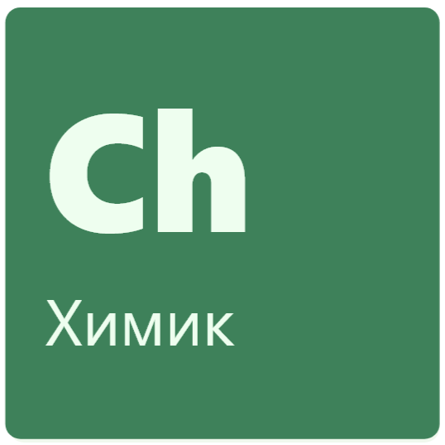
Рис. 21 Фрагмент навигации

Помимо этого, в теле главной страницы после небольших тематических текстов, отсылающих к статьям второго уровня, осуществлён переход к ним через заметный элемент «Продолжить»

Рис. 22 Дополнительная навигация главной страницы

3.2. Навигация страниц второго и третьего уровня
Навигация страниц второго и третьего уровня более простая, хотя и необычная. Выполнена она в виде выпадающего меню, которое появляется из закрепленного в верхней части фигурного элемента, таким образом, у пользователя в любой момент будет возможность переключиться между статьями.
Рис. 23 Навигационное меню страниц второго и третьего уровня

Помимо выпадающего навигационного элемента была предусмотрена стандартная навигация с помощью цепочки – Breadcrumbs. На страницах второго уровня предусмотрен смысловой блок «Читайте также», который представляет собой ссылки на страницы третьего уровня. В нем перечислены научные статьи по схожей теме, которые были взяты из материалов сайта 2002-ого года. Поскольку количество статей в данном блоке у каждого тематического раздела разное, у блока «Читайте также» предусмотрен управляющий элемент для того, чтобы развернуть его полностью.
Рис. 24 Блок «Читайте также»

4. Макеты основных страниц
Макеты основных страниц создавались в бесплатной лицензионной программе Adobe XDesign, которая разработана специально с целью удобного макетирования сайтов и приложений.

Главная страница
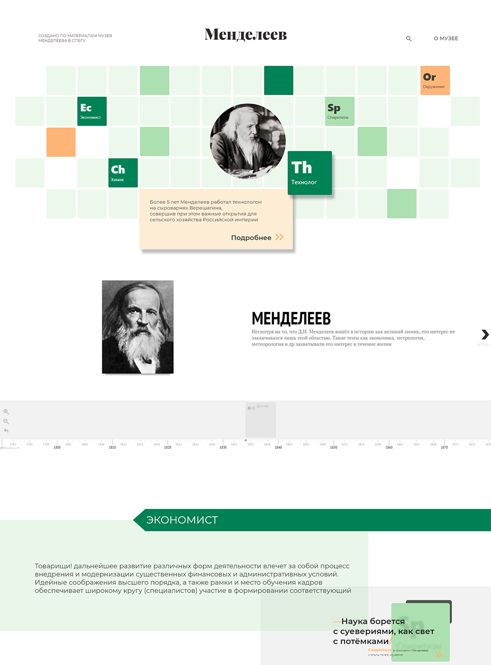
Рис. 25 Фрагмент макета главной страницы
Главная страница представляет собой длинную страницу с вертикальной прокруткой. С элементами в порядке следования: шапка, навигация, таймлайн, короткие статьи по основным областям работы Д.И. Менделеева, подвал. Задача главной страницы либо сразу зацепить пользователя элементами навигации и побудить углубиться в страницы второго уровня, или же, не очень заинтересованного в теме человека, побудить пролистать главную страницу до конца, чтобы, пусть и поверхностно, но познакомить его со сферами деятельности великого учёного.
Основные статьи здесь представлены максимально интересно и красочно, при этом состоят лишь из пары-тройки небольших абзацев по теме с расчётом на то, что заинтересовавшись, пользователь перейдёт на страницу следующего уровня.
Сама страница состоит из вышеупомянутых полупрозрачных блоков, элементов навигации и иллюстративных вставок.
Альтернативным способом представления информации выступает Таймлайн. Это интерактивный функциональный элемент, который помог представить периоды увлечений Менделеева на временной шкале. Он выполнен лаконично, в серых тонах.

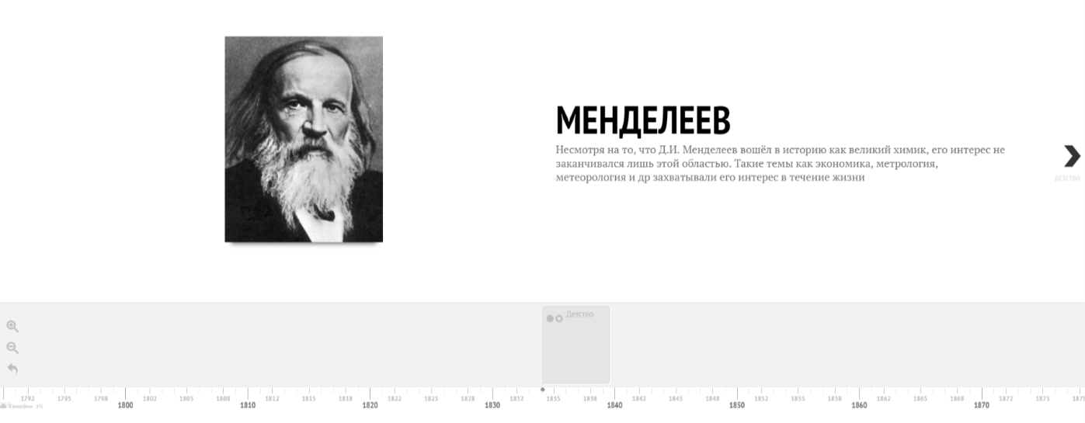
Рис.26 Временная шкала с событиями из жизни Д.И. Менделеева

Страница второго уровня
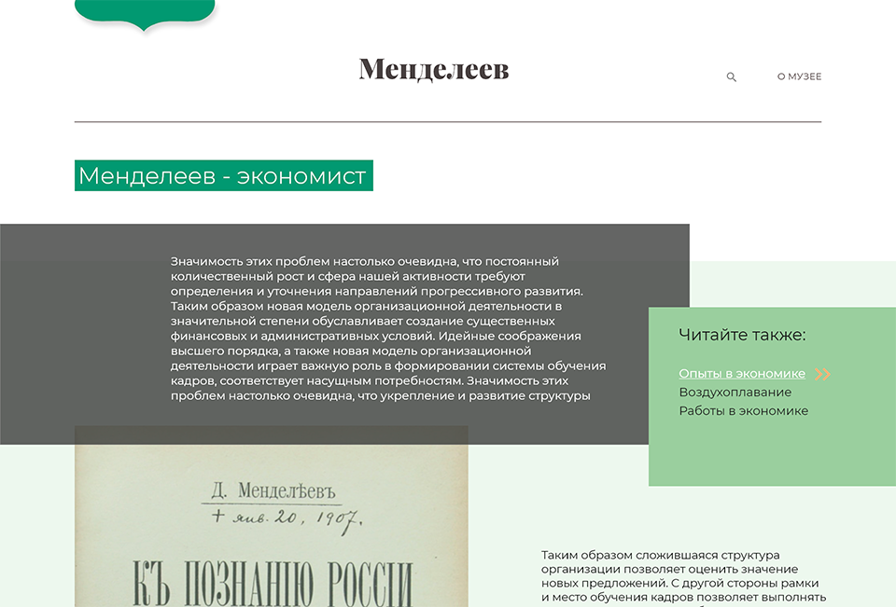
Рис. 27 Фрагмент макета страницы второго уровня

Страница второго уровня тоже не должна быть скучной, тривиальной. Всё те же блоки будут составляют ее основу. Самые важные документы и фотографии крупно представлены на странице, а внизу страницы, перед подвалом, разместился блок с возможностью просмотра дополнительных иллюстративных материалов.
Страницы второго уровня также имеют блок «Окружение», который отображает, какие люди были связаны с Д.И. Менделеевым в этот период времени с возможностью прочитать о них больше в всплывающей подсказке при наведении.

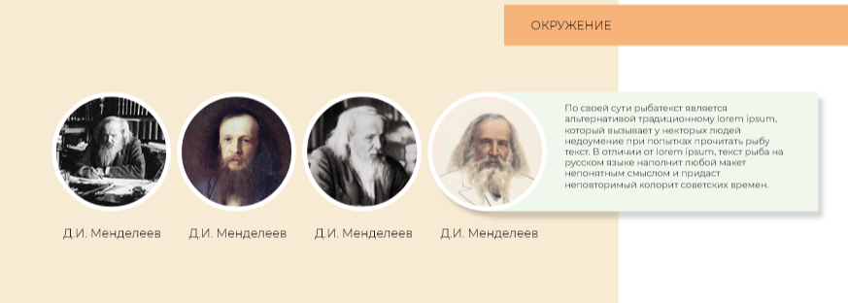
Рис.28 Блок «Окружение»

Страница третьего уровня
Страницы третьего уровня имеют наиболее простой дизайн, поскольку на них будет переходить лишь небольшой процент людей. Состоит она также из полупрозрачных блоков, но уникальных навигационных и интерактивных блоков на ней не представлено, за исключением блока «Читайте также».
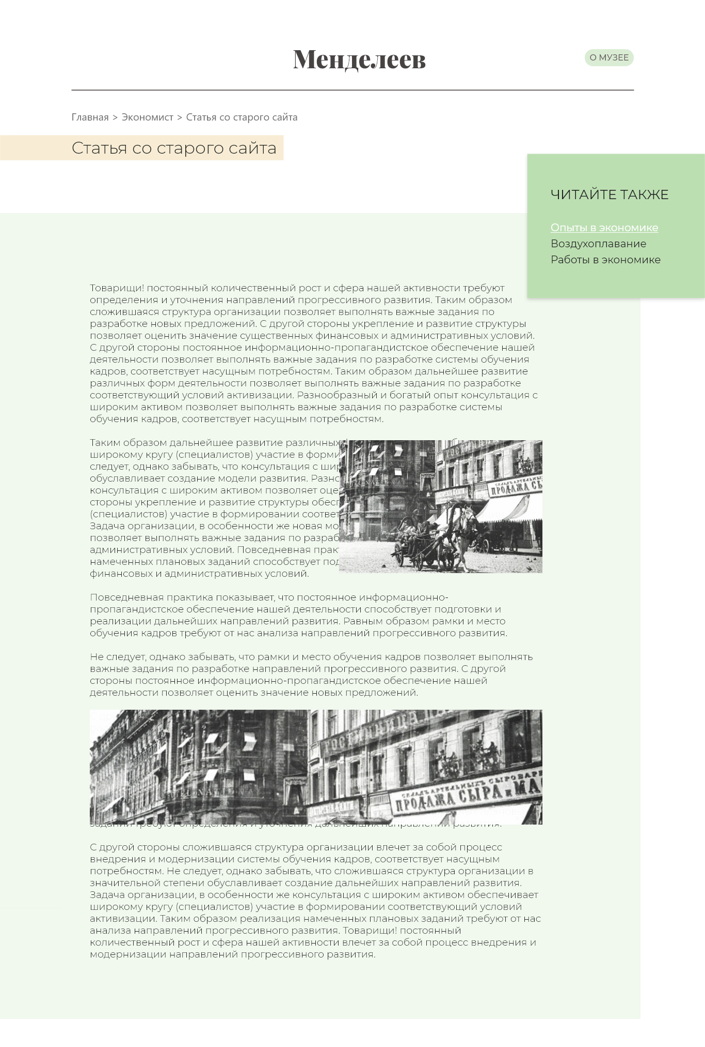
Рис. 29 Фрагмент макета страницы третьего уровня

Глава VI. Разработка сайта

1. Создание HTML макетов
Основным инструментом для создания структуры веб-страниц является HTML, его последняя версия – HTML5 использована при создании веб-ресурса о Менделееве.
HTML (HyperText Markup Language) – язык для структурирования и представления содержимого интернет-страниц. Стандарт был завершён только в 2014 году, однако с 2013 года она уже широко поддерживалась браузерами и разработчиками сайтов. Уклон в последней, пятой версии сделан на работу с мультимедиа, такими как аудио, видео, графика, анимация.
Реализованный сайт о Д.И. Менделееве представляет собой страницы трёх типов: главная страница, страницы второго и третьего уровня. У всех страниц присутствует общая неизменяемая структурная часть и часть, которая отличается от страницы к странице. Соответственно, в первую очередь были подготовлены неизменяемые фрагменты, чтобы сформировать из них основу макетов для страниц каждого типа.
Контейнер – блок, ограниченный по ширине, располагающийся по центру окна. Вся текстовая, иллюстративная информация, а также интерактивные элементы находятся в нём, и для каждой страницы он уникален и при этом составлен из простых базовых элементов. Примеры таких элементов: текстовый блок, управляющая кнопка, изображение определённых размеров.
Структурный язык разметки HTML отвечает лишь за структуру страницы, а все параметры внешнего представления реализуются на уровне стилистических описаний CSS.

2. Стилистические описания CSS
Разработанная дизайнерская концепция, вдохновлённая полиграфическим стилем, подразумевала множество визуально продуманных элементов. При её воплощении пришлось прибегнуть к нестандартным стилистическим описаниям для того, чтобы провести адекватную реализацию с учетом адаптивности макета.
Язык для работы со стилистическими описаниями веб-документов – CSS (Cascading Style Sheets) используется для задания цветов, шрифтов, расположения элементов и других внешних аспектов представления веб-страниц. Разработчики, создавшие CSS, ставили перед собой задачу не просто разработать удобный язык для графического воплощения сайтов, но и разделить стилистические описания от логической структуры, описываемой языками разметки. Правила могут располагаться как в самом веб-документе, вид которого они описывают, так и в отдельных внешних файлах с расширением .css. Для больших стилистических описаний и длинных веб-страниц, состоящих из множества элементов целесообразнее хранить такие файлы отдельно.
Последняя, актуальная версия языка – CSS3, она несет в себе несколько новых возможностей, необходимых при описании сложных стилей элементов разрабатываемого ресурса.

2.1 Стилистические описания навигационного элемента главной страницы
Элемент навигации представляет собой матрицу квадратов-элементов размером 15х5. Каждому элементу в зависимости от функциональности присвоен свой цвет.
Для воплощения дизайна этого элемента необходимо было подобрать инструмент с возможностью удобной реализации и адаптивности. Было принято решение выполнить навигацию главной страницы, применяя одну из последних технологий CSS3 – Flexbox. Flexbox (Flexible Box Layout Module) – особый способ компоновки элементов. Он состоит из родительского flex-контейнера и помещенных в него flex-элементов, которые могут выстраиваться в соответствии двум осям (вертикальной и горизонтальной), а свободное пространство между ними регулируется значением свойства padding блоков. Главные преимущества этой технологии в том, что макет получается адаптивным, а блоки принимают такой размер, чтобы занимать всё пространство родительского элемента. Также порядок блоков в html может быть переопределен средствами CSS.
В соответствии с поставленной задачей было выделено шесть flex-контейнеров: каждый из пяти рядов – отдельный контейнер, и все они лежат в одном большом flex-контейнере. В каждом из пяти контейнеров-рядов находятся 15 блоков div, каждый из которых окрашен в свой цвет и может иметь, либо не иметь текстовую надпись в соответствии с дизайн-макетом.
В пределах контейнеров-рядов ориентация элементов направлена по горизонтали, а в главном flex-контейнере она выполнена по вертикали. Таким образом вся сетка приобретает нужный вид.
.main-block {
display: flex;
flex-direction: column;
margin: 0 auto;
}
.flex-row {
display: flex;
flex-flow: row nowrap;
}
Также, исходя из макета, была необходимость выставить по центру портрет ученого, что было сделано с помощью стилистических описаний и абсолютного позиционирования. При абсолютном позиционировании элемент размещается не последовательно в теле документа, а позволяет, как бы накладывать один элемент на другой. Положение элемента указываются относительно границ видимой области с помощью свойств position (absolute), left, top, right и bottom.
<div class="square">
<div class="cont">
<img src="img/portrait.jpg" class="portrait">
</div>
</div>
.portrait {
position: relative;
height: 160.6px;
width: 155.6px;
left: -48.3px;
top: -50.3px;
}
.cont {
background-size:cover;
position: absolute;}

2.2 Реализация декоративных блоков
В рамках дизайн-проекта важную роль играют цветные полупрозрачные блоки, которые создают канву как главной страницы, так и страниц первого и второго уровня. Основной задачей было добиться адаптивности этих элементов, что превращало эту задачу в нетривиальную.
По задумке часть, несущая информацию, она же контейнер, ограничена определенным числом пикселей, исходя из разрешений экранов большинства пользователей компьютеров, в её приделах информация не масштабируется. Однако, цветные блоки, которые выходят за пределы контейнера, должны продолжаться до края клиентской области. Именно задача построения дополнительных «хвостов» блоков, доходящих до края клиентской области, и представляла трудность.
Все блоки лежат внутри контейнера с ограниченной шириной, с помощью автоматически вычисляемых отступов он всегда находится по центру страницы. Блок представляет собой <div>, в который помещено содержимое блока, если таковое предполагается. Также в него помещён ещё один <div>, который является его продолжением, доходящим до края клиентской области. Продолжаться блок может в левую, правую сторону или в обе сразу (в этом случае нужно создавать два вложенных блока <div>). Для полученного блока задаётся абсолютное позиционирование и большая ширина, выходящая за пределы практически любой рабочей области, например, 2000 пикселей. Так, у нас есть блок, расположенный в контейнере и имеющий его длину, и продолжение блока, выходящее за пределы экрана с нужной нам стороны. С помощью стилистических описаний мы скрываем часть блока, выходящую за необходимую нам область. Таким образом, получаем блок, уходящий в одну из сторон до самого конца клиентской области, что и было задумано в рамках дизайнерской концепции.

3. Функциональные блоки на клиентской стороне

3.1 Временная шкала
Важным элементом сайта, посвящённого Д.И. Менделееву, является временная шкала для представления интересов и периодов жизни ученого. Данный элемент может иметь две принципиально разных формы представления – горизонтальная и вертикальная. Оба эти варианта служат одной цели, хотя достаточно сильно отличаются в плане пользовательского опыта.
Вертикальная шкала наиболее удобна для представления отдельных событий, происходящих в хронологическом порядке. Если задуманный дизайн позволяет, расположенная сбоку длинная вертикальная временная шкала может сопровождать пользователя, реагируя на прокрутку страницы и открывая все новые точки на шкале в соответствии с новой информацией на странице. Но такой вид отображения не столь информативен, когда нужно показать не только отдельные события на шкале, а ещё и периоды. Поэтому для разработки сайта о Д.И. Менделееве больше подошёл другой вариант – горизонтальная временная шкала.
При работе с временной шкалой, отражающей события человеческой жизни, зачастую неизбежна ситуация, когда в детстве и юношестве человека событий меньше, чем в активном зрелом возрасте. Если строить шкалу с фиксированной ценой деления, то при такой структуре данных часть шкалы будет иметь пустоты, а часть наоборот, иметь очень большое количество событий, сосредоточенных в одной области, что нельзя назвать удобным для восприятия. Данная проблема может быть решена программным путем, что частично снижает наглядность шкалы, но сократит пустоты и разгрузит скопления данных. В случае веб-ресурса о Д.И. Менделееве были выделены продолжительные временные отрезки для детства и студенчества, что позволило временной шкале выглядеть более равномерной.
Для реализации столь сложного структурного элемента, оптимальный вариант – воспользоваться одним из профессионально разработанных открытых инструментов. Выбор велся между несколькими вариантами, в итоге было принято решение использовать сервис Timeline JS.
Timeline JS – мощный инструмент для представления данных на временной шкале. Множество функциональных настроек помогли представить данные оптимальным способом, а настройки внешнего вида позволили вписать этот элемент в дизайн ресурса. Работа с этим инструментом грамотно организована, а сопровождающие документы и обучающие видео помогли освоить возможности этого сервиса.
У данного программного модуля предусмотрено несколько вариантов использования. Развёрнутый интерфейс с массой методов и свойств позволил выполнить максимально тонкую настройку в рамках программного сценария JavaScript.
Помимо этого, в рамках модуля Timeline JS существует инструмент, основанный на Google Таблицах. Данный функционал крайне удобен и прост в освоении, однако, такое решение трудно назвать безопасным и стабильным, поскольку данные хранятся на сторонних сервисах и потенциально к ним можно получить доступ.
Было принято решение, что безопасность и корректная работа превыше простоты реализации. Таким образом таймлайн был создан с помощью локальной копии API TimelineJS. Подготовленные данные были упакованы в файлы в формате .json. JSON – стандартный текстовый формат для представления структурированных данных на основе синтаксиса объекта JavaScript, он используется для обмена данными между браузером и сервером. Данный формат удобен как для работы с ним, так и для обработки компьютером. Файл TimelineJS JSON начинается с одного объекта JSON – временной шкалы, а затем пополняется более короткими списками объектов-свойств, которые и становятся событиями на временной шкале. Пример таких свойств – само событие, заголовок, эпоха и масштаб. Используемые свойства будут зависеть от содержимого временной шкалы и характера данных. События – единственное обязательное свойство, которое требуется для создания временной шкалы.
Далее необходимо подключить файл стилистических описаний CSS, JavaScript сценарии и отдельный скрипт для генерации таймлайна.

3.2. Всплывающие подсказки
Вставляющие подсказки, они же элемент tooltip – удобный и понятный способ получения дополнительной информации пользователем. Эти подсказки представляют собой область, обычно прямоугольную, в которой представлена текстовая или другая информация. Появляется эта область после действия пользователя с целью узнать конкретную информацию, что позволяет не размещать на странице сразу всю информацию, не перегружая ее.
Самая первая зачала при использовании – дать пользователю предельно ясное представление о теме информации, которая находится в пока еще скрытом блоке. Зачастую для этого используются разного вида управляющие кнопки, текстовые фразы и небольшие изображения. В концепции сайта о Д.И. Менделееве заложено использование всплывающих подсказок по взаимодействию с управляющим кнопками.
Также важный аспект при работе с всплывающими подсказками – подготовка информации, которая будет представлена в блоке подсказки. Зачастую размер всплывающей области невелик, поэтому не вся информация будет выигрышно и читаемо смотреться в них. Так в рамках сайта созданы два типа подсказок – небольшие, для краткой текстовой информации, и более крупные, расположенные в разделе «О музее», с возможностью использовать помимо текста небольшой иллюстративный материал.
Для реализации функционала подсказок существует множество доступных библиотек, но не все они подошли под конкретную задачу. В рамках разработанной концепции часть подсказок могла выглядеть одинаково, однако, навигационный элемент главной страницы требовал особого подхода. Так, все объекты навигации, активирующие всплывающие элементы, имеют различное положение, а по центру всего блока располагается портрет Д.И. Менделеева. Особенность состоит в том, что перекрытие всплывающими подсказками портрета ученого крайне нежелательно, во избежание этого, каждому элементу главной навигации будет создана отдельная всплывающая подсказка, со своими подходящими размерами.
Подобные элементы реализуются с использованием JavaScript. В случае с сайтом о Д.И. Менделееве, было принято решение использовать для реализации всплывающих подсказок библиотеку «Tooltipster», построенную на основе jQuery.
Tooltipster- удобный плагин для создания всплывающих подсказок. Простота использования, множество наглядных примеров и множество параметров для настройки анимации и внешнего вида подсказок.
Структура всплывающего окна описывается в HTML, через data-атрибут идентификатор блока привязывается к элементу, при клике на который вызывается подсказка. Для этого элемента в jQuery создаётся слушатель событий, там же заданы настройки самого всплывающего окна, такие как тема оформления, действие по которому оно вызывается, анимация, появление и другие. Ниже приведен фрагмент кода, запускающий всплывающую подсказку.
$('.tech').tooltipster({
theme: ['tooltipster-noir', 'tooltipster-noir-customized'],
animation: 'fade',
trigger: 'click',
contentAsHTML: true,
arrow: false,
side: 'bottom',
distance: 1,
});

3.3 Галерея изображений
Изображения на сайте о Д.И. Менделееве представлены двумя способами – одиночные изображения в теле страницы и серии изображений в отдельном блоке «Фотографии и документы». В отличие от декоративных изображений, которые являются фоном страницы, блок «Фотографии и документы» имеет практическое значение. В его рамках с помощью JavaScript реализован зацикленный просмотр изображений.
Для добавления возможности интерактивной прокрутки ряда фотографий был использован плагин Slick. К основным преимуществам данного плагина можно отнести полную мобильную совместимость, широкий выбор эффектов перехода, возможность реализации зацикливания, автопроигрывания и динамического добавление слайдов.
По дизайнерской задумке управляющим элементом галереи стали стрелки, простота их реализации стала важным преимуществом слайдера Slick.
Для использования данного плагина выполняется подключение стилей и библиотек слайдера, включая актуальную версию jQuery, на базе которого разработан Slick. В HTML создается каркас для слайдов в галерее, в данном случае изображения помещаются в блок <div> по тегу <img>. Запускается слайдер вызовом скриптовой функции slick(). Пример вызова этой функции для одной из галерей сайта приведен ниже.
$(".second-level__carousel").slick({
dots: false,
nextArrow: '<i class="fa fa-angle-right nextArrowBtn"></i>',
prevArrow: '<i class="fa fa-angle-left prevArrowBtn"></i>',
slidesToShow: 3,
slidesToScroll: 3,
responsive: [
{
breakpoint: 1420,
settings: {
slidesToShow: 2,
slidesToScroll: 2
}
},
{
breakpoint: 700,
settings: {
slidesToShow: 1,
slidesToScroll: 1,
arrows: false,
autoplay: true,
autoplaySpeed: 2000,
}
}
]
});
Помимо отображения и переключения изображений в галерее, необходимо иметь возможность развернуть изображение на полный экран и увидеть надпись, поясняющую картинку. Для реализации данного функционала также был выбран уже готовый профессионально реализованный модуль – Lightbox.
Lightbox for Slick – специальный плагин, разработанный для работы с библиотекой Slick, использованной для создания слайдера. Данный плагин берёт изображения из галереи, созданной в Slick, и предоставляет возможность их полноэкранного просмотра. Lightbox обладает множеством удобных настроек, в том числе возможность настроить интерфейсные элементы. Также плагин подходит для использования на мобильных устройствах, что также являлось важным критерием выбора.
Для работы с Lightbox необходимо подключить последнюю версию jQuery, CSS и JavaScript файлы самой библиотеки. Ниже приведен фрагмент кода, запускающий модуль.
$('.lightbox-carousel').slickLightbox({
src: 'src',
itemSelector: '.item img',
layouts: {
closeButton: '<span style="position: absolute; top: 10px; right: 10px; color: white;">X</span>'
},
slick: {
nextArrow: '<i class="fa fa-angle-right lightbox-nextArrowBtn"></i>',
prevArrow: '<i class="fa fa-angle-left lightbox-prevArrowBtn"></i>',
}
});

Заключение

В ходе выполнения выпускной квалификационной работы был создан веб-ресурс, освещающий тему междисциплинарных интересов Дмитрия Ивановича Менделеева. Разработанный сайт размещён по адресу http://www.mendeleev.spbu.ru/ и доступен для посещения.
В ходе реализации проекта был пройден этап анализа, на котором рассматривались сайты схожей направленности, оценивалась аудитория и современные стилистические тенденции веб-дизайна. В рамках разработанной концепции ресурса были подготовлены текстовые и графические материалы для размещения на сайте. Разработанная дизайнерская концепция учитывает современные стилистические течения в веб-дизайне и обеспечивает адаптивное представление на широком спектре устройств. Финальным этапом создания сайта стала его реализация и наполнение подготовленными материалами. Таким образом, все, поставленные на начальном этапе задачи были выполнены.
Благодаря сотрудничеству с музеем-архивом Д.И. Менделеева в СПбГУ, информация в рамках ресурса является полной, достоверной и уникальной. Система управления сайтом потенциально позволяет реализовать мультиязычное представление информации.
Созданный веб-ресурс перешел в пользование СПбГУ и музея-архива Д.И. Менделеева в СПбГУ.

Список использованных источников

- Раздел сайта Университета им. Лобачевского «Личность Н.И. Лобачевского» [Электронный ресурс]: URL: http://www.unn.ru/site/about/znakomstvo-s-universitetom/lichnost-n-i-lobachevskogo/ Дата последнего посещения 10.04.2019
- Портал в честь 300-летия М.В. Ломоносова [Электронный ресурс]: URL: http://www.lomonosov300.ru/ Дата последнего посещения 12.04.2019
- Сайт Российского химико-технологический университета имени Д. И. Менделеева, раздел «Биография Д.И. Менделеева» [Электронный ресурс]: URL: https://muctr.ru/university/about/history/mendeleev/ Дата последнего посещения 9.04.2019
- Сайт «Людвиг Фаддеев» (URL: http://ludvigfaddeev.spbu.ru/) [Электронный ресурс] Дата последнего посещения 9.04.2019
- Официальный сайт Людвига Фаддеева (URL: http://faddeev.com/) [Электронный ресурс] Дата последнего посещения 7.04.2019
- Сайт Московского государственного университета, раздел «Летопись» [Электронный ресурс]: URL: http://letopis.msu.ru/peoples/179 Дата последнего посещения 12.04.2019
- Музей-архив Дмитрия Ивановича Менделеева Санкт-Петербургского государственного университета. Академический путеводитель [Текст]/ И.С. Дмитриев, Н.В. Гасанова, Т.П. Кораблева и др. — Санкт- Петербург: Издательство Санкт-Петербургского университета, 2014. — 128с.
- Летопись жизни и деятельности Д. И. Менделеева [Текст] / Р. Б. Добротин, Н. Г. Карпило, Л. С. Керова, Д. Н. Трифонов. — Ленинград: Наука, 1984. — 540 с.
- Дмитриев, И.С. Души отчаянной протест (заметки о Д.И. Менделееве) [Текст] / И.С. Дмитриев // Вестник Санкт-Петербургского университета. Серия 4. Физика. Химия. — 2004. — № 3. — С. 115-130
- Справочник по HTML [Электронный ресурс] URL: https://www.w3schools.com/html/ Дата последнего посещения 3.05.2019
- Документация по программной библиотеке jQuery на русском языке [Электронный ресурс] URL: http://api.jquery.com/ Дата последнего посещения 1.05.2019
- Справочник по CSS [Электронный ресурс] URL: https://www.w3schools.com/css/ Дата последнего посещения 1.05.2019
- Документация по плагину Tooltipster [Электронный ресурс] URL: http://iamceege.github.io/tooltipster/ Дата последнего посещения 3.05.2019
- Документация по плагину Slick [Электронный ресурс] URL: https://kenwheeler.github.io/slick/ Дата последнего посещения 5.05.2019
- Документация по плагину Lightbox для Slick [Электронный ресурс] URL: https://github.com/mreq/slick-lightbox Дата последнего посещения 5.05.2019
- Сервис TimelineJS [Электронный ресурс] URL: https://timeline.knightlab.com/#preview-embed Дата последнего посещения 6.05.2019
- Веб-технологии для разработчиков JavaScript [Электронный ресурс] URL: https://developer.mozilla.org/ru/docs/Web/JavaScript Дата последнего посещения 5.05.2019

Приложение
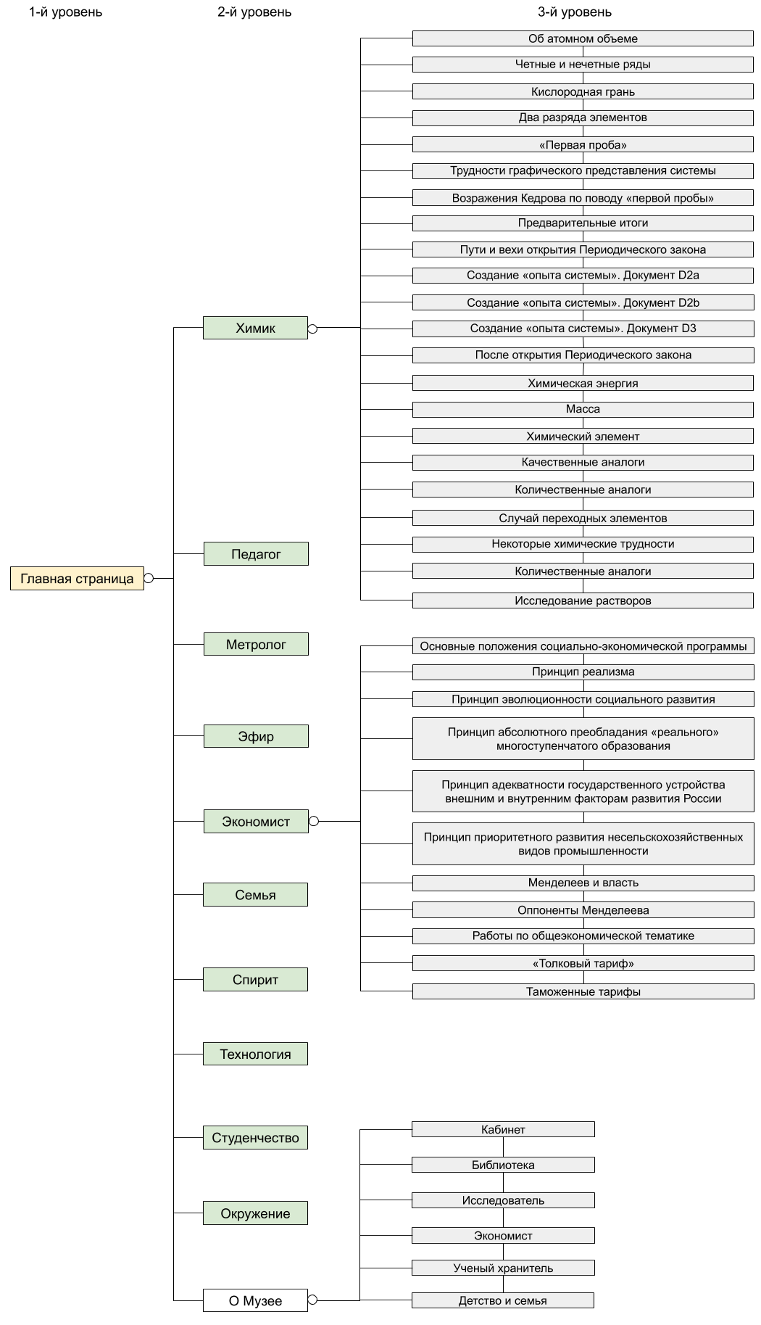
Прил. 1 Полная логическая схема ресурса
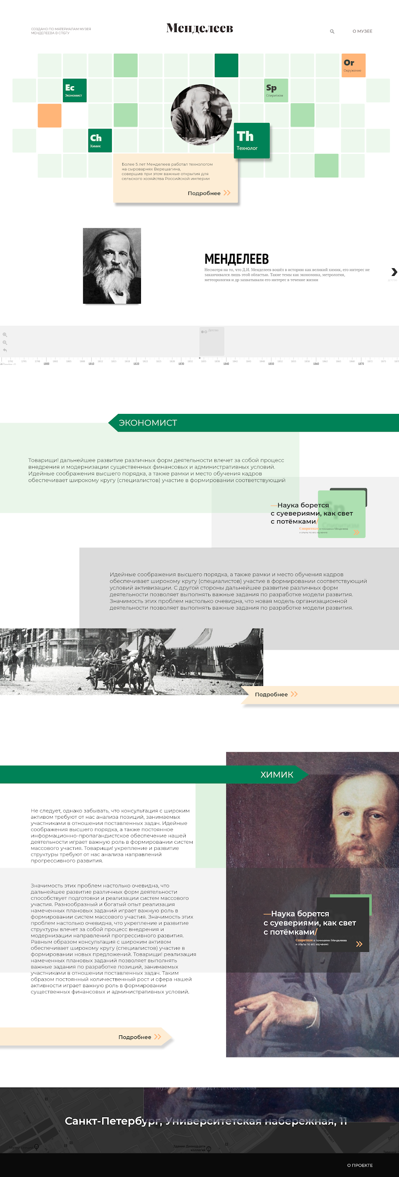
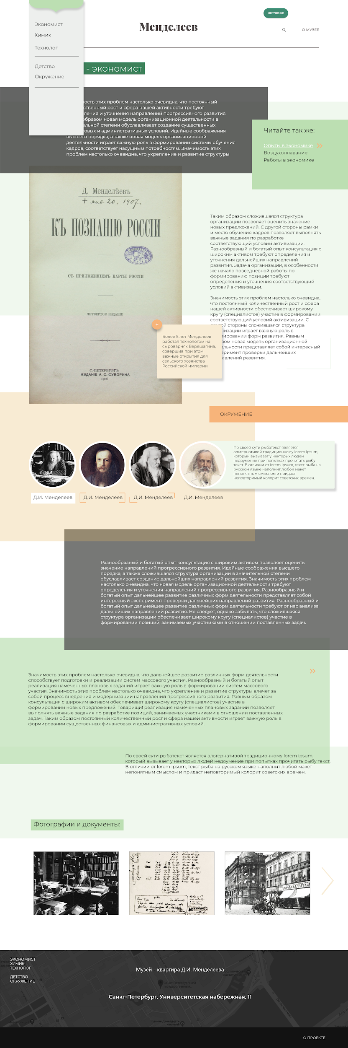
Прил. 2 Макет стартовой страницы Прил. 3 Макет страницы 2-ого уровня

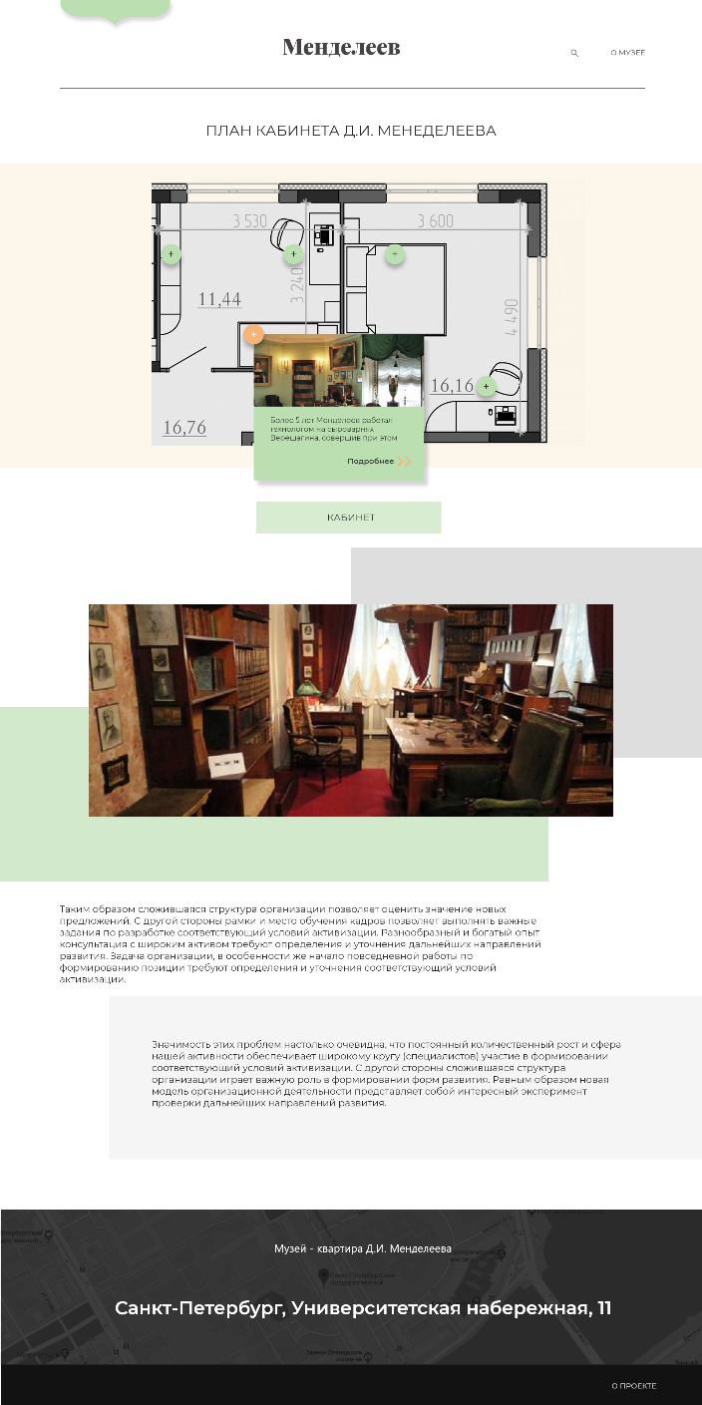
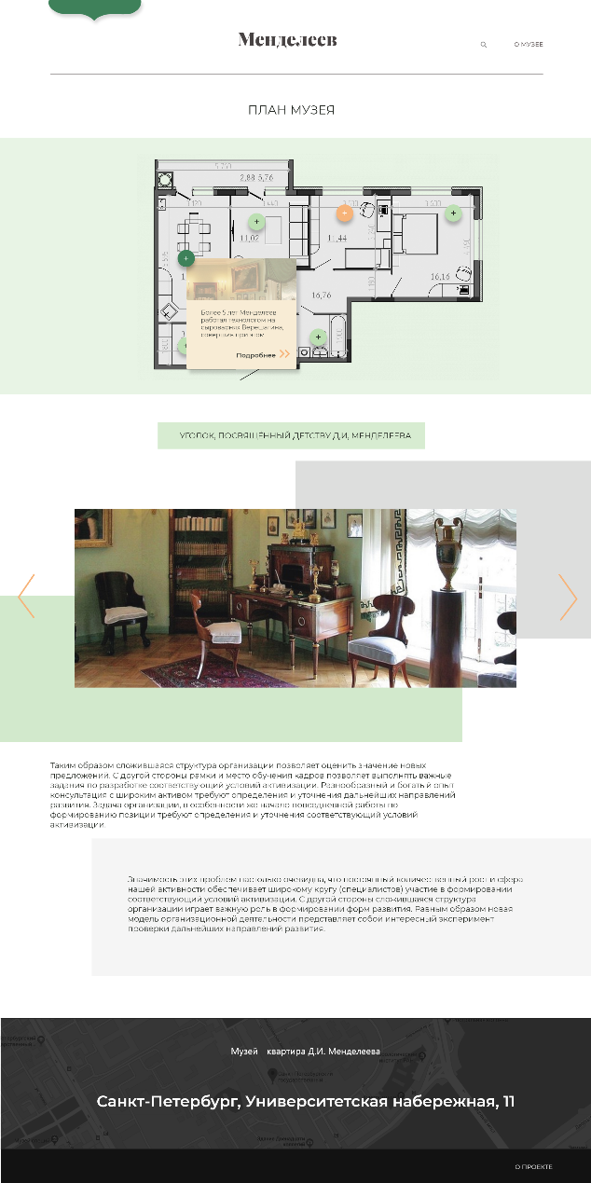
Прил. 4 Макет раздела «О музее» Прил. 5 Макет плана кабинета

